ВОЛГОГРАДСКАЯ ОБЛАСТЬ
КУМЫЛЖЕНСКАЯ РАЙОННАЯ ДУМА
ШЕСТОГО СОЗЫВА

РЕШЕНИЕ

28.02.2023 г. № 49/315-РД
О внесении изменений в Генеральный план Поповского сельского поселения Кумылженского муниципального района Волгоградской области, утвержденный решением Совета Поповского сельского поселения Кумылженского муниципального района Волгоградской области от 27.12.2013г. №149/1-С

Руководствуясь ст. 9, 23-25, 28 Градостроительного кодекса Российской Федерации, Федеральным законом от 06.10.2003г. №131-ФЗ «Об общих принципах организации местного самоуправления в Российской Федерации», на основании сводного заключения Администрации Волгоградской области о согласовании проекта внесения изменений в генеральный план Поповского сельского поселения Кумылженского муниципального района Волгоградской области, утвержденного постановлением администрации Волгоградской области от 13.12.2022г №777-п «Об утверждении сводного заключения о согласовании проекта внесения изменений в генеральный план Поповского сельского поселения Кумылженскго муниципального района Волгоградской области», протоколов и заключений публичных слушаний, прошедших 06 февраля 2023г в х.Филин, ст-це Федосеевская, х.Филяты, х.Кузнечинский, х.Блинковский, х. Попов, х.Ольховский, х.Глуховский, х.Водяновский, в соответствии с Уставом Кумылженского муниципального района Кумылженская районная Дума р е ш и л а:

1. Внести изменения в Генеральный план Поповского сельского поселения Кумылженского муниципального района Волгоградской области, утвержденный решением Совета Поповского сельского поселения Кумылженского муниципального района Волгоградской области от 27 декабря 2013г №149/1-С, изложив его в новой редакции согласно приложению.
2. Администрации Кумылженского муниципального района обеспечить размещение актуальной редакции генерального плана Поповского сельского поселения Кумылженского муниципального района Волгоградской области, подготовленной в соответствии с данным решением, в Федеральной государственной информационной системе территориального планирования в течение десяти дней с даты утверждения данного решения.
3.Настоящее решение вступает в силу со дня его официального обнародования в МКУК «Кумылженская межпоселенческая центральная библиотека им. Ю.В. Сергеева» и подлежит размещению на официальном сайте Кумылженского муниципального района в сети Интернет.

Глава Кумылженского
муниципального района В.В. Денисов

Председатель Кумылженской
районной Думы Н.В. Тыщенко

Приложение
к решению Кумылженской
районной Думы
от 28.02.2023 г. №49/315-РД

ПОПОВСКОЕ СЕЛЬСКОЕ ПОСЕЛЕНИЕ
КУМЫЛЖЕНСКОГО МУНИЦИПАЛЬНОГО РАЙОНА
ВОЛГОГРАДСКОЙ ОБЛАСТИ

ГЕНЕРАЛЬНЫЙ ПЛАН

ТОМ 1
ПОЛОЖЕНИЕ О ТЕРРИТОРИАЛЬНОМ ПЛАНИРОВАНИИ

ОГЛАВЛЕНИЕ

Введение
1. Сведения о видах, назначении и наименованиях планируемых для размещения объектов местного значения поселения
2. Параметры функциональных зон, а также сведения о планируемых для размещения в них объектах федерального значения, объектах регионального значения, объектах местного значения, за исключением линейных объектов

Введение
В соответствии с градостроительным законодательством Генеральный план Поповского СП Кумылженского муниципального района Волгоградской области является документом территориального планирования муниципального образования.
Основной целью территориального планирования Поповского СП является определение назначения территорий Поповского СП исходя из совокупности социальных, экономических, экологических и иных факторов для обеспечения устойчивого развития инженерной, транспортной и социальной инфраструктур, обеспечения учета интересов граждан и их объединений, Российской Федерации, Волгоградской области, Кумылженского муниципального района и Поповского СП.
Генеральный план разработан ИП Колодезная Марина Анатольевна по заказу Администрации Кумылженского муниципального района Волгоградской области в соответствии с муниципальным контрактом № 03073000204190000420001 от 29 апреля 2019 года.
Нормативно-правовая база
Генеральный план разработан в соответствии с Конституцией Российской Федерации, Градостроительным кодексом Российской Федерации, Земельным кодексом Российской Федерации, Федеральным законом «Об общих принципах организации местного самоуправления в Российской Федерации», иными федеральными законами и нормативными правовыми актами Российской Федерации, законами и иными нормативными правовыми актами Волгоградской области.
Состав, порядок подготовки документа территориального планирования определен Градостроительным кодексом РФ и иными нормативными правовыми актами.
Структура текстовой части генерального плана Поповского СП определена согласно действующему законодательству и включает в себя:
- Том 1. Положение о территориальном планировании;
- Том 2. Материалы по обоснованию.
Состав положения о территориальном планировании
В настоящем томе представлено положение о территориальном планировании, которое в соответствии с п. 4 ст. 23 Градостроительного кодекса РФ включает в себя:
1) сведения о видах, назначении и наименованиях планируемых для размещения объектов местного значения поселения, их основные характеристики, их местоположение (для объектов местного значения, не являющихся линейными объектами, указываются функциональные зоны), а также характеристики зон с особыми условиями использования территорий в случае, если установление таких зон требуется в связи с размещением данных объектов;
2) параметры функциональных зон, а также сведения о планируемых для размещения в них объектах федерального значения, объектах регионального значения, объектах местного значения, за исключением линейных объектов.
Этапы реализации проекта:
- исходный срок – 2019 г.;
- 1 очередь – до 2029 г.;
- расчетный срок – 2039 г.
Авторский коллектив проекта
Базанова Т.Ю. генеральный директор;
Колодезная М.А. заместитель генерального директора;
Дорохина О.А. начальник контрактного отдела;
Темнов А.В. начальник градостроительного отдела;
Поляков В.А. главный инженер проекта;
Ханзярова Г.А. главный архитектор проекта;
Красноперов А.И. архитектор;
Катаев А.С. экономист градостроительства.
Графические материалы разработаны с использованием ГИС «MapInfo», графических редакторов «CorelDraw», «Photoshop».
Создание и обработка текстовых и табличных материалов проводились с использованием пакетов программ «Microsoft Office Small Business-2010», «OpenOffice.org. Professional. 2.0.1».
При подготовке данного проекта использовано исключительно лицензионное программное обеспечение, являющееся собственностью ИП Колодезная Марина Анатольевна.

Сведения о видах, назначении и наименованиях планируемых для размещения объектов местного значения поселения
Таблица 1.1
Сведения о планируемых для размещения на территории поселения объектах местного значения поселения
Номер объекта | Код объекта | Вид объекта | Назначение объекта | Наименование объекта | Основные характеристики объекта | Местоположение | Планируемые мероприятия по объекту | Функциональная зона (для объектов, не являющихся линейными объектами) | Характеристика зон с особыми условиями использования территории
 | 602050205 | Размещение объектов информирования и оповещения | Развитие бытового обслуживания | Громкоговорители | 2 ед. | х. Попов | Планируемый к размещению | Производственная зона сельскохозяйственных предприятий | Не устанавливается
 | 602050205 | Размещение объектов информирования и оповещения | Развитие бытового обслуживания | Громкоговорители | 1 ед. | х. Попов | Планируемый к размещению | Общественно-деловые зоны | Не устанавливается
 | 602050205 | Размещение объектов информирования и оповещения | Развитие бытового обслуживания | Громкоговорители | 1 ед. | х. Ольховский | Планируемый к размещению | Зона застройки индивидуальными жилыми домами | Не устанавливается
 | 602050205 | Размещение объектов информирования и оповещения | Развитие бытового обслуживания | Громкоговорители | 1 ед. | х. Ольховский | Планируемый к размещению | Производственная зона сельскохозяйственных предприятий | Не устанавливается
 | 602050205 | Размещение объектов информирования и оповещения | Развитие бытового обслуживания | Громкоговорители | 1 ед. | х. Блиновский | Планируемый к размещению | Производственная зона сельскохозяйственных предприятий | Не устанавливается
 | 602050205 | Размещение объектов информирования и оповещения | Развитие бытового обслуживания | Громкоговорители | 1 ед. | х. Кузнечинский | Планируемый к размещению | Зона застройки индивидуальными жилыми домами | Не устанавливается
 | 602050205 | Размещение объектов информирования и оповещения | Развитие бытового обслуживания | Громкоговорители | 1 ед. | х. Филин | Планируемый к размещению | Производственная зона сельскохозяйственных предприятий | Не устанавливается
 | 602050205 | Размещение объектов информирования и оповещения | Развитие бытового обслуживания | Громкоговорители | 2 ед. | х. Филин | Планируемый к размещению | Зона застройки индивидуальными жилыми домами | Не устанавливается
 | 602050205 | Размещение объектов информирования и оповещения | Развитие бытового обслуживания | Громкоговорители | 1 ед. | ст. Федосеевская | Планируемый к размещению | Зона застройки индивидуальными жилыми домами | Не устанавливается
 | 602050205 | Размещение объектов информирования и оповещения | Развитие бытового обслуживания | Громкоговорители | 1 ед. | х. Филяты | Планируемый к размещению | Зона застройки индивидуальными жилыми домами | Не устанавливается

Параметры функциональных зон, а также сведения о планируемых для размещения в них объектах федерального значения, объектах регионального значения, объектах местного значения, за исключением линейных объектов
Одним из основных инструментов регулирования градостроительной деятельности является функциональное зонирование территории. Функциональное зонирование проводится с учетом сложившегося использования земельных ресурсов на основании комплексной оценки по совокупности природных факторов и планировочных ограничений и направлено на выделение отдельных участков территории, для которых рекомендуются различные виды и режимы хозяйственного использования.
В настоящее время территория Поповского СП по функциональному использованию делится на зоны:
Жилые зоны предусмотрены в целях создания для населения удобной, здоровой и безопасной среды проживания.
Территория жилой зоны предназначена для застройки жилыми зданиями, а также объектами культурно-бытового и иного назначения.
Жилые зоны в Поповском СП состоят из зон застройки индивидуальными жилыми домами.
Общественно-деловые зоны предназначены для размещения объектов здравоохранения, культуры, торговли, общественного питания, социального и коммунально-бытового назначения, предпринимательской деятельности, иных объектов, связанных с обеспечением жизнедеятельности граждан.
Производственная зона, зона инженерной и транспортной инфраструктур – предназначена для размещения промышленных, коммунальных и складских объектов, объектов инженерной и транспортной инфраструктур с соответствующими санитарно-защитными зонами. В Поповском СП данные зоны включают в себя:
- зону инженерной инфраструктуры;
- зону транспортной инфраструктуры.
Зонами сельскохозяйственного использования признаются земли в границах и за границей населенного пункта, предоставленные для нужд сельского хозяйства, а также предназначенные для этих целей. В состав сельскохозяйственных зон Поповского СП входят:
- зона сельскохозяйственного использования;
- зона сельскохозяйственных угодий;
- производственная зона сельскохозяйственных предприятий;
Зона рекреационного назначения предназначается для организации мест отдыха населения. В состав зон рекреационного назначения входит зона в границах территорий, занятая городскими лесами, скверами, парками, городскими садами, прудами, озерами, водохранилищами, пляжами, также в границах иных территорий, используемых и предназначенная для отдыха, туризма, занятий физической культурой и спортом.
В состав зон рекреационного назначения Поповского СП входят:
- зона озелененных территорий общего пользования (лесопарки, парки, сады, скверы, бульвары, городские леса);
- зона лесов;
На территории зоны рекреационного назначения не допускаются строительство новых и расширение действующих промышленных, коммунально-складских и других объектов, непосредственно не связанных с эксплуатацией объектов рекреационного, оздоровительного и природоохранного назначения.
Зона специального назначения предназначена для размещения кладбищ и иных объектов, использование которых несовместимо с видами использования других территориальных зон. В состав зон специального назначения Поповского СП входят:
- зона кладбищ;
- зона озелененных территорий специального назначения.
Параметры функциональных зон с указанием планируемых для размещения в этих зонах объектах федерального, регионального и местного значения (за исключением линейных объектов) приведены в таблицах 2.1.
Функциональное зонирование территории графически отображено на картографических материалах генерального плана Поповского СП
Данные положения являются основой для разработки правил землепользования и застройки.

Таблица 2.1
Параметры функциональных зон, а также сведения о планируемых для размещения в них объектах федерального значения, объектах регионального значения, объектах местного значения, за исключением линейных объектов
№ в соответствии с приказом  Минэкономразвития России № 10 | Наименование функциональной зоны | Параметры функциональной зоны | Площади функциональных зон |  |  |  | Планируемые для размещения объекты федерального, регионального, местного значения (за исключением линейных объектов)
 |  |  | Исходный срок (2019 г.) |  | Расчетный срок (2039 г.)
 |  |  | га | % к итогу | га | % к итогу
Жилые зоны |  |  | 487,67 | 1,64 | 823,67 | 2,77 | - индивидуальное жилищное строительство;  Планируемые к размещению объекты:  - Громкоговорители х. Ольховский, х. Кузнечинский, х. Филин, ст. Федосеевская, х. Филяты.
701010101 | Зона застройки индивидуальными жилыми домами | Жилые зоны предусмотрены в целях создания для населения удобной, здоровой и безопасной среды проживания.  Территория жилой зоны предназначена для застройки жилыми зданиями, а также объектами культурно-бытового и иного назначения.  Максимальная и средняя этажность застройки зоны – 3 этажа;  Территории зеленых насаждений общего пользования,3%; | 487,67 | 1,64 | 823,67 | 2,77
Общественно-деловые зоны |  |  | 6,16 | 0,02 | 6,18 | 0,02 | Планируемые к размещению объекты:  - ФАП в х. Попов;  - Громкоговорители х. Попов.
70101030 | Общественно-деловые зоны | Зона предназначены для размещения объектов здравоохранения, культуры, торговли, общественного питания, бытового обслуживания, коммерческой деятельности, а также, административных, культовых зданий и иных зданий, строений и сооружений, стоянок автомобильного транспорта, центров деловой, финансовой, общественной активности.  Максимальная и средняя этажность застройки зоны – 3 этажа;  Территории зеленых насаждений общего пользования, 3 %; | 6,16 | 0,02 | 6,18 | 0,02
Производственная зона, зона инженерной и транспортной инфраструктур |  |  | 85,24 | 0,29 | 86,34 | 0,29 | –
701010404 | Зона инженерной инфраструктуры | Зона инженерной инфраструктуры определена для размещения сооружений и коммуникаций энергообеспечения, газоснабжения, водоснабжения, для размещения объектов связи. В зону инженерной инфраструктуры включаются территории, необходимые для технического обслуживания и охраны объектов, сооружений и коммуникаций зоны. | 4,74 | 0,02 | 4,74 | 0,02
701010405 | Зона транспортной инфраструктуры | Зона транспортной инфраструктуры включают в себя земельные участки для размещения различного рода путей сообщения и сооружений, используемых для перевозки людей или грузов либо передачи веществ, для размещения объектов транспортной инфраструктуры, в том числе сооружений и коммуникаций автомобильного и трубопроводного транспорта. | 80,5 | 0,27 | 81,6 | 0,27
Сельскохозяйственные зоны |  |  | 27020,93 | 90,74 | 26898,52 | 90,33 | -
701010501 | Зона сельскохозяйственных угодий | Зона сельскохозяйственных угодий включает в себя — пашни, сенокосы, пастбища, залежи, земли, занятые многолетними насаждениями (садами, виноградниками и другими). | 3531,6 | 11,86 | 3531,6 | 11,86 | -
701010500 | Зона сельскохозяйственного использования | В зонах сельскохозяйственного использования ограничивается изъятие всех видов сельскохозяйственных земель в целях, не связанных с развитием профилирующих отраслей. В данных зонах максимально ограничиваются все виды производственной деятельности, отрицательно влияющие на условия развития основных отраслей сельского хозяйства. | 23390,83 | 78,55 | 23268,42 | 78,14 | -
701010503 | Производственная зона сельскохозяйственных предприятий | Производственная зона – это часть его территории, на которой размещают постройки и сооружения производственного назначения данного сельскохозяйственного предприятия | 98,5 | 0,33 | 98,5 | 0,33 | Планируемые к размещению объекты:  - Громкоговорители. х. Попов, х. Ольховский, х. Блиновский, х. Филин.
Зоны рекреационного назначения |  |  | 1804,3 | 6,06 | 1807,22 | 6,07 | -
701010601 | Зона озелененных территорий общего пользования (лесопарки, парки, сады, скверы, бульвары, городские леса) | Зона озелененных территорий общего пользования (лесопарки, парки, сады, скверы, бульвары, городские леса) – представлена в виде парков, садов, скверов, бульваров, территорий зеленых насаждений в составе участков жилой, общественной, производственной застройки. | 405,3 | 1,36 | 408,22 | 1,37
701010605 | Зона лесов | Зона лесов – земли, занятые лесами Государственного лесного фона. Порядок использования земель в границах зоны лесов регламентируется лесным законодательством Российской Федерации; | 1399 | 4,7 | 1399 | 4,7
Зона специального назначения |  |  | 2,8 | 0,01 | 93,57 | 0,31 | –
701010701 | Зона кладбищ | Размеры земельного участка для кладбищ – по заданию на проектирование, но не более 40 га.  Территории зеленых насаждений общего пользования, 60%; | 2,8 | 0,01 | 2,8 | 0,01
701010703 | Зона озелененных территорий специального назначения | Зона озелененных территорий специального назначения предназначена для сокращения неблагоприятного воздействия промышленности, транспорта и иных объектов на окружающую среду; | - | - | 90,77 | 0,3
701010900 | Зона акваторий | Имеющиеся на территории водные объекты | 63,73 | 0,21 | 63,73 | 0,21
701011000 | Иные зоны | - | 308,4 | 1,04 | - | -
ИТОГО |  | – | 29779,23 | 100 | 29779,23 | 100 | –

Карта планируемого размещения объектов местного значения
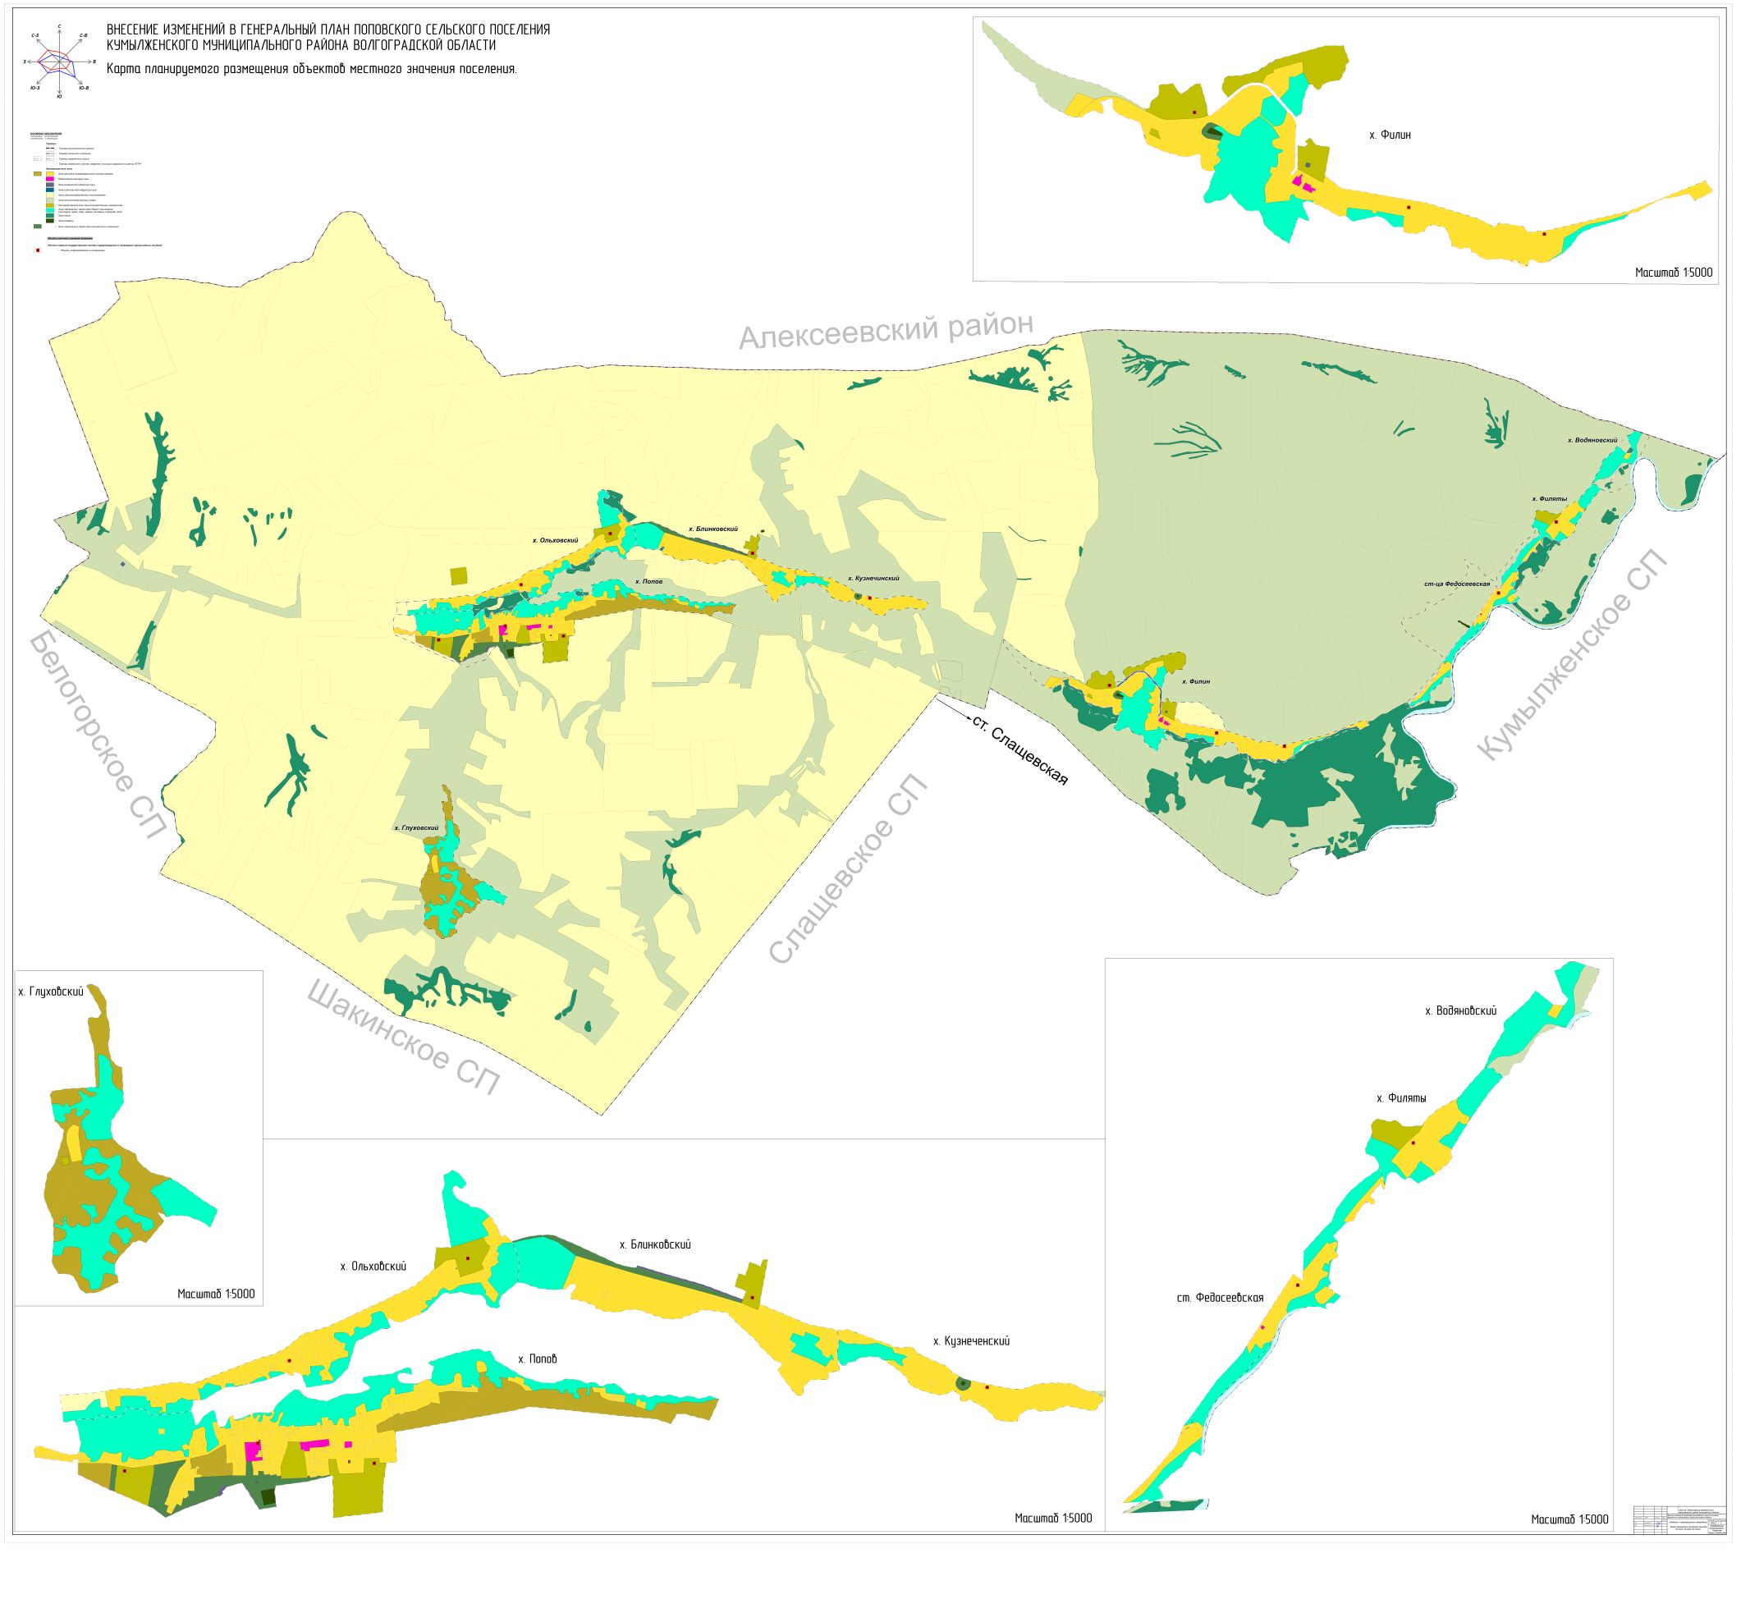

Карта границ населенных пунктов (в том числе границ образуемых
населенных пунктов), входящих в состав поселения
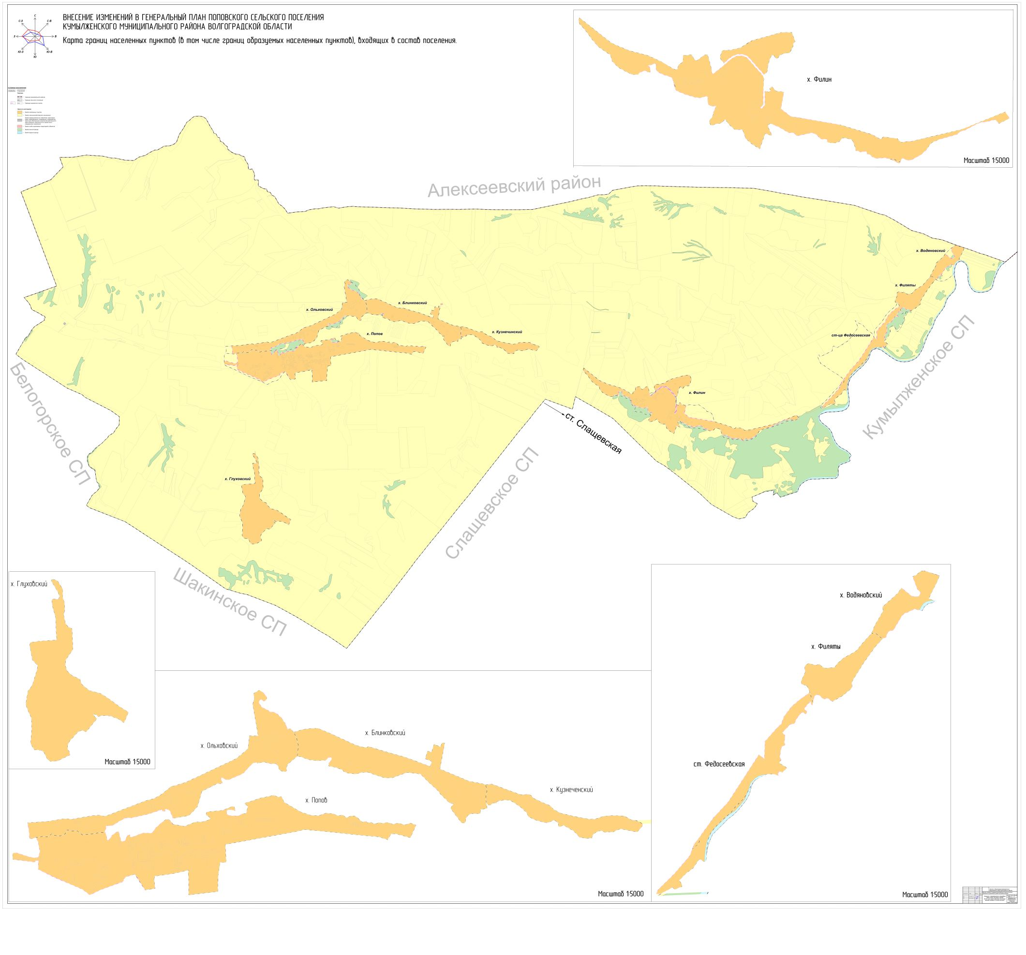

Карта функциональных зон поселения

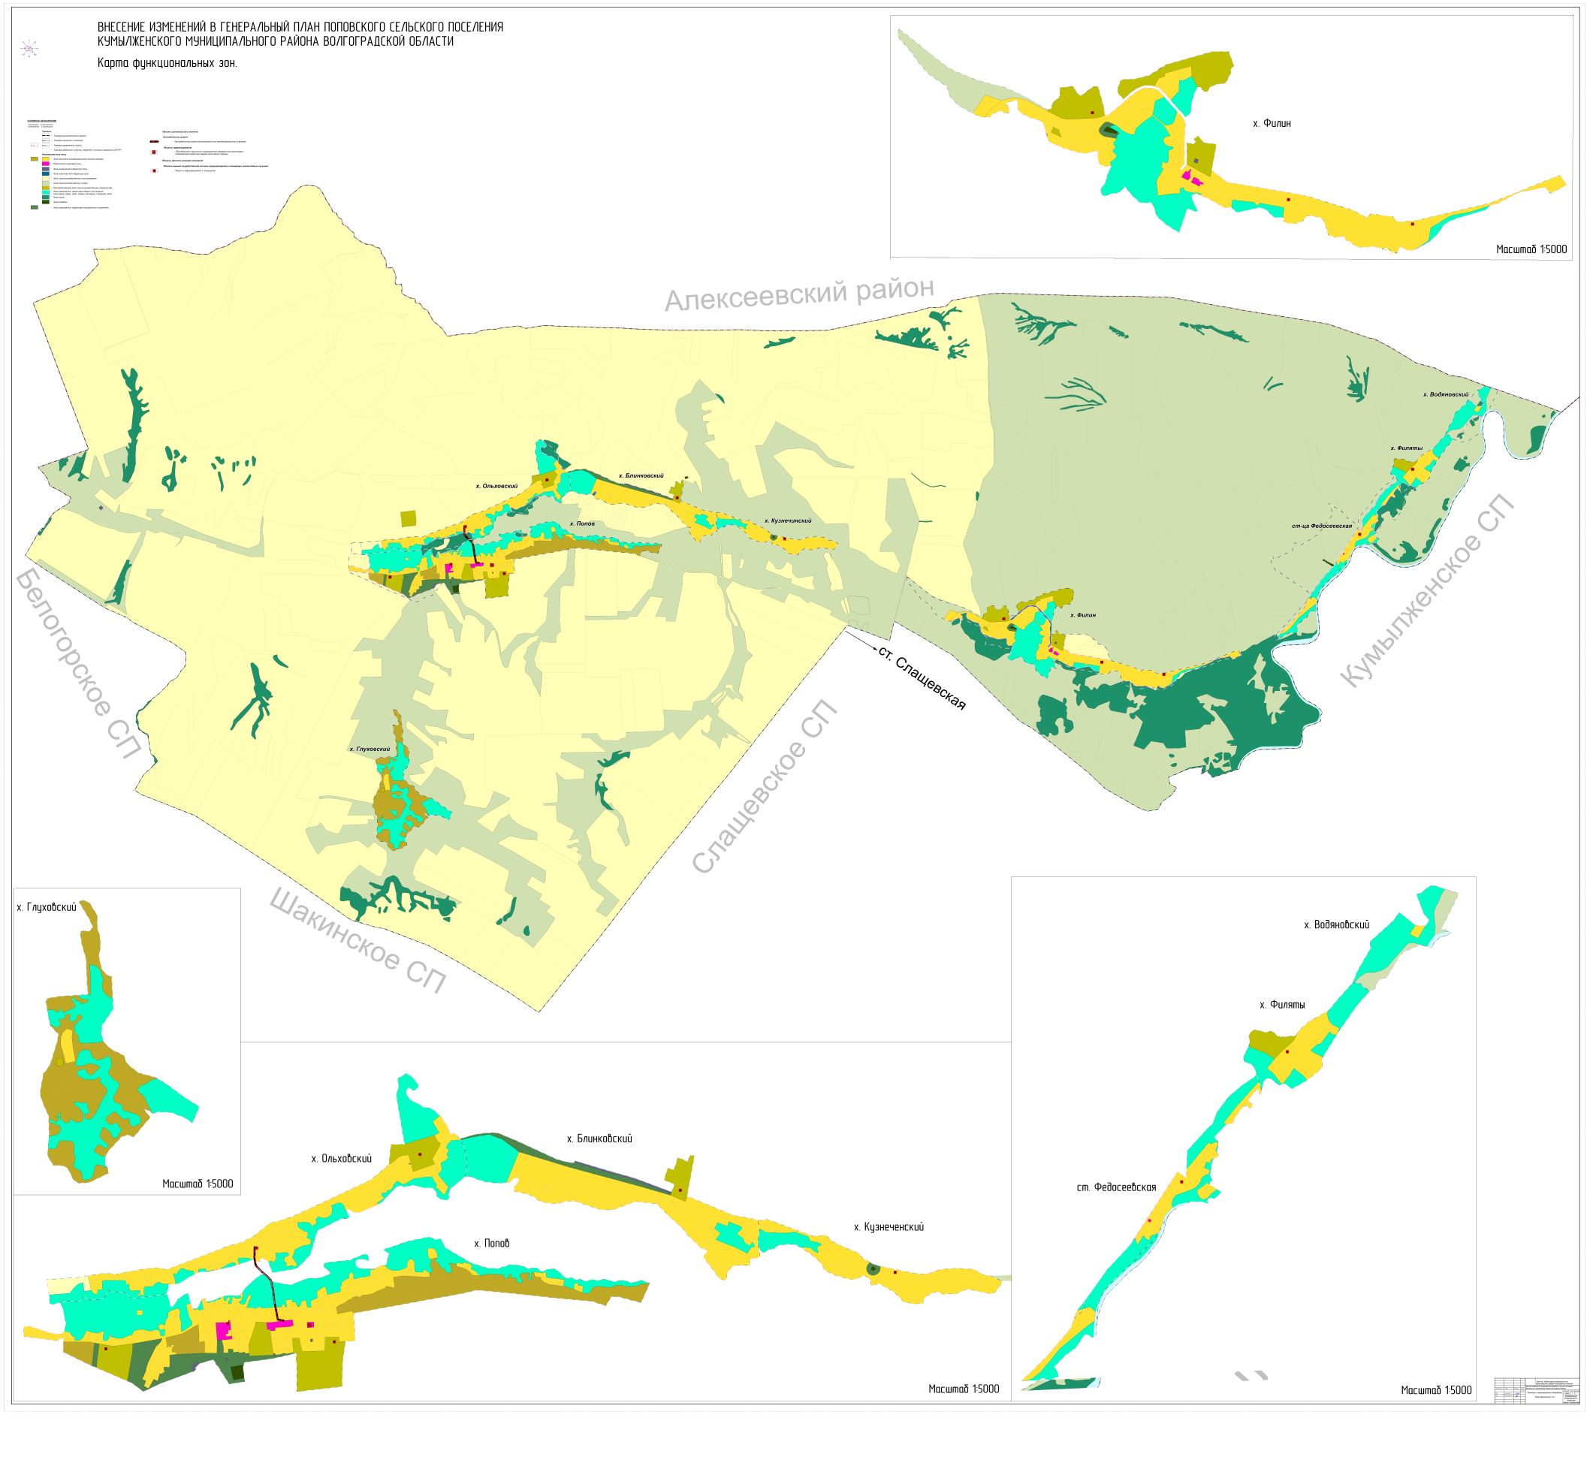

ПОПОВСКОЕ СЕЛЬСКОЕ ПОСЕЛЕНИЕ
КУМЫЛЖЕНСКОГО МУНИЦИПАЛЬНОГО РАЙОНА
ВОЛГОГРАДСКОЙ ОБЛАСТИ

ГЕНЕРАЛЬНЫЙ ПЛАН

ТОМ 2
МАТЕРИАЛЫ ПО ОБОСНОВАНИЮ

ОГЛАВЛЕНИЕ

Введение
1. Сведения о планах и программах комплексного социально-экономического развития муниципального образования
2. Обоснование выбранного варианта размещения объектов местного значения поселения
2.1. Анализ использования территорий поселения и возможных направлений развития этих территорий
2.1.1. Положение Поповского СП Кумылженского муниципального района Волгоградской области
2.1.2. Природно-ресурсный потенциал территории поселения
2.1.3. Демографическая ситуация
2.1.4. Экономический потенциал
2.1.5. Объекты социальной инфраструктуры
2.1.6. Объекты транспортной инфраструктуры
2.1.7. Объекты инженерной инфраструктуры
2.2. Прогнозируемые ограничения использования территорий поселения
2.2.1. Объекты культурного наследия
2.2.2. Особо охраняемые природные территории
2.2.3. Объекты специального назначения
2.3. Выводы
3. Оценка возможного влияния планируемых для размещения объектов местного значения поселения
4. Сведения о планируемых для размещения на территориях поселенияобъектов федерального значения, объектов регионального значения
5. Сведения о планируемых для размещения на территориях поселения объектов местного значения муниципального района
6. Перечень и характеристика основных факторов риска возникновения чрезвычайных ситуаций природного и техногенного характера
7. Перечень земельных участков, которые включаются в границы населенных пунктов, входящих в состав поселения, или исключаются из их границ
8. Сведения об утвержденных предметах охраны и границах территорий исторических поселений федерального значения и исторических поселений регионального значения
9. Основные технико-экономические показатели
10.Баланс территории в границах Поповского СП

Введение
В соответствии с градостроительным законодательством Генеральный план Поповского сельского поселения (далее Поповского СП) Кумылженского муниципального района Волгоградской области является документом территориального планирования муниципального образования.
Основной целью территориального планирования Поповского СП является определение назначения территорий Поповского СП исходя из совокупности социальных, экономических, экологических и иных факторов для обеспечения устойчивого развития инженерной, транспортной и социальной инфраструктур, обеспечения учета интересов граждан и их объединений, Российской Федерации, Волгоградской области, Кумылженского муниципального района и Поповского СП.
Генеральный план разработан ИП Колодезная Марина Анатольевна по заказу Администрации Кумылженского муниципального района Волгоградской области в соответствии с муниципальным контрактом № 03073000204190000420001 от 29 апреля 2019 года.
Нормативно-правовая база
Генеральный план разработан в соответствии с Конституцией Российской Федерации, Градостроительным кодексом Российской Федерации, Земельным кодексом Российской Федерации, Федеральным законом «Об общих принципах организации местного самоуправления в Российской Федерации», иными федеральными законами и нормативными правовыми актами Российской Федерации, законами и иными нормативными правовыми актами Волгоградской области.
Состав, порядок подготовки документа территориального планирования определен Градостроительным кодексом РФ и иными нормативными правовыми актами.
Структура текстовой части генерального плана Поповского СП определена согласно действующему законодательству и включает в себя:
- Том 1. Положение о территориальном планировании;
- Том 2. Материалы по обоснованию.
Состав материалов по обоснованию
В настоящем томе представлены материалы по обоснованию, которые в соответствии с п. 7 ст. 23 Градостроительного кодекса РФ включают в себя:
1) сведения о планах и программах комплексного социально-экономического развития муниципального образования (при их наличии), для реализации которых осуществляется создание объектов местного значения поселения;
2) обоснование выбранного варианта размещения объектов местного значения поселения на основе анализа использования территорий поселения, возможных направлений развития этих территорий и прогнозируемых ограничений их использования, определяемых в том числе на основании сведений, содержащихся в информационных системах обеспечения градостроительной деятельности, федеральной государственной информационной системе территориального планирования, в том числе материалов и результатов инженерных изысканий, содержащихся в указанных информационных системах, а также в государственном фонде материалов и данных инженерных изысканий;
3) оценку возможного влияния планируемых для размещения объектов местного значения поселения на комплексное развитие этих территорий;
4) утвержденные документами территориального планирования Российской Федерации, документами территориального планирования двух и более субъектов Российской Федерации, документами территориального планирования субъекта Российской Федерации сведения о видах, назначении и наименованиях планируемых для размещения на территориях поселения объектов федерального значения, объектов регионального значения, их основные характеристики, местоположение, характеристики зон с особыми условиями использования территорий в случае, если установление таких зон требуется в связи с размещением данных объектов, реквизиты указанных документов территориального планирования, а также обоснование выбранного варианта размещения данных объектов на основе анализа использования этих территорий, возможных направлений их развития и прогнозируемых ограничений их использования;
5) утвержденные документом территориального планирования муниципального района сведения о видах, назначении и наименованиях планируемых для размещения на территории поселения, входящего в состав муниципального района, объектов местного значения муниципального района, их основные характеристики, местоположение, характеристики зон с особыми условиями использования территорий в случае, если установление таких зон требуется в связи с размещением данных объектов, реквизиты указанного документа территориального планирования, а также обоснование выбранного варианта размещения данных объектов на основе анализа использования этих территорий, возможных направлений их развития и прогнозируемых ограничений их использования;
6) перечень и характеристику основных факторов риска возникновения чрезвычайных ситуаций природного и техногенного характера;
7) перечень земельных участков, которые включаются в границы населенных пунктов, входящих в состав поселения, или исключаются из их границ, с указанием категорий земель, к которым планируется отнести эти земельные участки, и целей их планируемого использования;
8) сведения об утвержденных предметах охраны и границах территорий исторических поселений федерального значения и исторических поселений регионального значения (раздел не приводится, поскольку Поповское СП не является историческим поселением федерального значения, историческим поселением регионального значения).
Этапы реализации проекта:
- исходный срок – 2019 г.;
- 1 очередь – до 2029 г.;
- расчетный срок – 2039 г.
Авторский коллектив проекта
Базанова Т.Ю. . генеральный директор;
Колодезная М.А. заместитель генерального директора;
Дорохина О.А. . начальник контрактного отдела;
Темнов А.В. начальник градостроительного отдела;
Поляков В.А. главный инженер проекта;
Ханзярова Г.А. . главный архитектор проекта;
Красноперов А.И. архитектор;
Катаев А.С. . экономист градостроительства.
Графические материалы разработаны с использованием ГИС «MapInfo», графических редакторов «CorelDraw», «Photoshop».
Создание и обработка текстовых и табличных материалов проводились с использованием пакетов программ «MicrosoftOfficeSmallBusiness-2010», «OpenOffice.org. Professional. 2.0.1».
При подготовке данного проекта использовано исключительно лицензионное программное обеспечение, являющееся собственностью ИП Колодезная Марина Анатольевна
Список принятых сокращений
х. хутор;
ст. станица;
СП сельское поселение;
СДК сельский дом культуры;
МКОУ муниципальное казенное общеобразовательное учреждение;
СТП схема территориального планирования.

Сведения о планах и программах комплексного социально-экономического развития муниципального образования
При разработке генерального плана поселения необходимо учитывать сведения о планах и программах комплексного социально-экономического развития муниципального образования (при их наличии), для реализации которых осуществляется создание объектов местного значения поселения (пп. 1 п. 7 ст. 23 Градостроительного кодекса РФ).
Комплексное социально-экономическое развитие Поповского СП осуществляется с учетом программ развития, принятых на федеральном, региональном и муниципальном уровне.
Перечень муниципальных программ Кумылженского муниципального района по состоянию на 2019 год
Таблица 1.1
№ п/п | Наименование программы | Нормативно-правовой акт
1 | Развитие систем коммунальной инфраструктуры Кумылженского муниципального района на 2017-2020 годы | Постановление Администрации  Кумылженского муниципального  района Волгоградской области от 17.11.2017 г. № 739
3 | Приоритетные направления молодежной политики на территории Кумыженского муниципального района на 2018-2020 годы | Постановление Администрации  Кумылженского муниципального  района Волгоградской области от 11.09.2017г. № 581
4 | «Устойчивое развитие сельских территорий» в Кумылженском муниципальном районе на 2014-2020 годы | Постановление Администрации  Кумылженского муниципального  района Волгоградской области от 16.09.2014г. № 599
Перечень программ социально-экономического развития Поповского СП Кумылженского муниципального района Волгоградской области.
Таблица 1.2
№ п/п | Наименование программы | Нормативно-правовой акт
1 | Программа комплексного развития социальной инфраструктуры Поповского СП 2017-2030 годы | Администрация Поповского СП  Кумылженского муниципального района Волгоградской области от 13 марта 2019 года № 9
2 | Программа комплексного развития систем коммунальной инфраструктуры Поповского СП на 2018 – 2028 годы | Администрация Поповского СП  Кумылженского муниципального района Волгоградской области от 20 сентября 2018 года № 48
3 | Программа комплексного развития транспортной инфраструктуры Поповского СП на 2016 – 2028 годы | Администрация Поповского СП  Кумылженского муниципального района Волгоградской области от 19 сентября 2016 года № 56

Обоснование выбранного варианта размещения объектов местного значения поселения
  - Анализ использования территорий поселения и возможных направлений развития этих территорий
    - Положение Поповского СП Кумылженского муниципального района Волгоградской области
Поповское СП Кумылженского муниципального района Волгоградской области расположено на западе Кумылженского муниципального района на расстоянии 55 км от районного центра.
Поповское СП граничит с Белогорским, Шакинским, Слащевским и Кумылженским сельскими поселениями Кумылженского муниципального района, Алексеевским муниципальным районом Волгоградской области.
Границы Поповского СП установлены Законом Волгоградской области от 14.02.2005 № 1006-ОД "Об установлении границ и наделении статусом Кумылженского района и муниципальных образований в его составе.
В состав Поповского СП входит 9 населенных пунктов:
- х. Попов (административный центр);
- х. Блинковский;
- х. Глуховский;
- х. Кузнечинский;
- х. Ольховский;
- х. Филин;
- х. Водяновский;
- ст. Федосеевская;
- х. Филяты.
Общая площадь территории Поповского СП –29779,23 га.

    - Природно-ресурсный потенциал территории поселения
Климат
Климат на территории Поповского СП умеренно-континентальный с холодной зимой и теплым летом. Средняя температура июня +20°С., января -12°С. В некоторые годы лето бывает очень жаркое с явлением засухи.
Переход от зимы к лету сопровождается непродолжительной, но дружной весной, с резким колебанием температуры. Безморозный период - 140-147 дней. Грунт зимой промерзает на глубину от 0,70 до 0,90м., а в отдельные годы до 1,5 м.
Годовая сумма осадков в среднем составляет 590 мм, а в отдельные годы количество осадков резко колеблется от 390 до 740 мм.
Рельеф
Район находится на левом берегу р. Дон у места впадения в нее рек Хопер и Медведица. В пределах его выделяются водораздельные пространства и речные долины, Общий наклон поверхности направлен к юго-востоку. Склоны водоразделов имеют плоско-выпуклую форму. В рельефе хорошо выражены водораздельные пространства между реками Холер, Медведица и Дон. Водораздельное пространство между Хопром и Медведицей имеет абсолютные отметки 90-160 м. Поверхность наклонена с северо-востока на юго-запад. Восточный склон резке обрывается к реке Медведице, западный полого понижается к долине Хопра и имеет ряд террас.
Растительность и почвенный покров
Естественная растительность на территории района ввиду значительной распаханности, сохранилась на небольшой площади, в основном на солонцах и по балкам. На черноземах суглинистого механического состава распространенной растительностью является ковыльно-типчаково-полынная. На почвах легкого механического состава в травостое из злаков появляются костры, а из разнотравья – сушеница, сухоцвет и др. На солонцеватых почвах и солонцах – камфоросмовые, белополынные и прутняковые растительные группировки.
На песках растительный покров представлен песчаной и веничной полынями, молочаев, чабрецом и др. На распаханных участках из сорной растительности встречаются однолетние сорняки: сурепка, гречишка, лебеда и многолетние – осот, березка, молочай и другие.
Геологическое строение
На территории Кумылженского муниципального района выделяются три геоморфологических элемента: на правобережье Хопра – юго-восточное окончание Калачской возвышенности, в междуречье Хопра и Медведицы – южная часть Хоперско-Бузулукской аккумулятивной равнины и долина реки Дона.
Это обстоятельство обусловливает различие геологического строения верхних этажей геологического разреза различных частей территории района. Для правобережья Хопра характерно наличие почти полного разреза палеогеновых и верхнемеловых отложений, которые отсутствуют в междуречья Хопра и Медведицы, где широко развиты четвертичные аллювиальные и моренные отложения и неогеновые осадки, которые залегают на нижнемеловых породах.
На правобережье Хопра в пределах Калачской возвышенности четвертичные отложения представлены покровными суглинками мощностью до 7 м и балочным аллювием мощностью до 10 м.
Палеогеновые отложения выполнены переслаиванием песков, глины, песчаников и опор. Наибольшее развитие и мощность они имеют на водораздельных пространствах (до 50-60 м), а в долинах балок мощность палеогена значительно уменьшается и часто эти отложения размыты и на дневную поверхность выходят породы меловой системы.

    - Демографическая ситуация
Важнейшими социально-экономическими показателями формирования градостроительной системы любого уровня являются динамика численности населения. Наряду с природной, экономической и экологической составляющими они выступают в качестве основного фактора, влияющего на сбалансированное и устойчивое развитие территории Поповского СП.
Динамика изменения численности населения Поповского СП за последние 5 лет проанализирована в таблице 2.1.
Таблица 2.1
Динамика изменения численности населения Поповского СП чел. (данные на начало года)
Населенные пункты | 2014 год | 2015 год | 2016 год | 2017 год | 2018 год
Всего по Поповскому СП | 1328 | 1320 | 1291 | 1293 | 1259
Из таблицы 2.1 следует, что с 2014 г. по 2018 г. численность населения Поповского СП уменьшилась на 69 чел.

Базовым периодом для прогнозирования численности населения является 2019 г. Расчет перспективной численности населения можно провести демографическим методом, который основывается на использовании данных об общем приросте населения (естественном и механическом), рассчитывается по формуле:
Sh+t=Sh·(1+Кобщ.пр.)t, (1)
где Sh – численность населения на начало планируемого периода, чел.;
t – число лет, на которое производится расчет;
Кобщ.пр. – коэффициент общего прироста населения за период, предшествующий плановому, определяется как отношение среднегодового прироста населения к среднегодовой численности населения.
Отсутствие исходных данных и неясность тенденций с естественным приростом населения снижает точность прогнозов.
При определении перспективной численности населения также учитывалось главное направление демографической политики Волгоградской области, определенное в Стратегии социально-экономического развития Волгоградской области до 2025 года (утвержденной Волгоградской областной думой от 21.11.2008 № 1778-ОД (с изм. на 16.02.2018 № 24-ОД) – снижение темпов естественной убыли населения, рост рождаемости и ожидаемой продолжительности жизни, стабилизация численности населения.
Таким образом, прогнозируемая численность на расчетный срок принимается по численности 2018 года – 1259 чел.
На расчетный период основные усилия должны быть направлены как на поддержание положительного естественного прироста, в первую очередь путём снижения уровня смертности, особенно детской и мужской, так и на привлечение мигрантов.
Так же для улучшения демографической ситуации в Поповском СП необходимо проведение целого комплекса социально-экономических мероприятий, которые будут направлены на разные аспекты, определяющие демографическое развитие, такие как сокращение общего уровня смертности (в том числе и от социально-значимых заболеваний и внешних причин), укрепление репродуктивного здоровья населения, здоровья детей и подростков, сокращение уровня материнской и младенческой смертности, сохранение и укрепление здоровья населения, увеличение продолжительности жизни, создание условий для ведения здорового образа жизни, повышение уровня рождаемости, укрепление института семьи, возрождение и сохранение традиций крепких семейных отношений, поддержку материнства и детства, улучшение миграционной ситуации.
Принимаемые меры по улучшению демографической ситуации, в том числе успешной реализации демографических программ по стимулированию рождаемости, программ направленных на поддержку семей с детьми и молодых семей, приоритетного национального проекта в сфере здравоохранения позволят на расчетный срок обеспечить положительную динамику коэффициента естественного прироста, хотя существует опасность снижения коэффициента естественного прироста в случае ухудшения экономической ситуации в стране.

    - Экономический потенциал
Сельскохозяйственные предприятия
На современном этапе использования сельхозугодий осуществляется не в полном объеме.
Размещенные на территории Поповского СП сельскохозяйственная техника, зерновые склады используется для растениеводства.
Предприятие | Адрес | Вид деятельности / производимой продукции | Численность работников, чел.
ИП глава КФХ Шишкин Н.И | х. Попов | Выращивание зерновых культур | 8
ИП глава КФХ Пахоль С.В. | х. Попов | Выращивание зерновых и масленых культур | 3
ООО «Житица» | х. Попов | Выращивание зерновых культур | 28
ООО «Букенин» | х. Филин | Выращивание зерновых и масленых культур | 9
ООО «Потапов» М.В. | х. Филин | Выращивание зерновых культур | 1
ООО «Ульянов и К» | х. Ольховский | Выращивание зерновых и масленых культур | 15
ООО «Спутник» | х. Ольховский | Выращивание зерновых и масленых культур | 6

    - Объекты социальной инфраструктуры
Перечни объектов социальной инфраструктуры, относящихся к объектам федерального значения, регионального значения и местного значения муниципального района, размещение которых определило формирование на территории поселения и населенных пунктов общественно-деловых зон, приведены в таблице 2.3.
Таблица 2.3
Объекты социальной инфраструктуры Поповского СП относящихся к объектам федерального значения, регионального значения и местного значения муниципального района
Наименование объекта | Адрес | Общая характеристика | Мощность объекта с указанием единиц измерения | Значение объекта
Объекты образования
ГКОУ Кумылженский казачий кадетский корпус | х. Попов ул. Почтовая д.6 | Количество обучающихся в 2018 году: 97человек | Вместимость- 450 | Объект регионального значения
МКОУ Поповская НОШ | х. Попов ул. Почтовая д.6 | Количество обучающихся в 2018году: 27человек | Вместимость- 45 | Объект местного значения муниципального района
МКОУ Филинская СОШ | х. Филин ул. Центральная д.33 | Количество обучающихся в 2018 году:30 человека | Вместимость - 150 | Объект местного значения муниципального района
Объекты культуры
Поповский ДК | х. Попов ул. Центральная д.31 | Организация культурного досуга, проведение зрелищных мероприятий | Вместимость - 150 | Объект местного значения муниципального района
Филинский ДК | х. Филин ул. Центральная д.34 | Организация культурного досуга, проведение зрелищных мероприятий | Вместимость - 120 | Объект местного значения муниципального района
Учреждения здравоохранения
ФАП | х. Попов, ул. Почтовая, дом № 5, помещение 1 | Медицинская помощь, диспансеризация | 637 | Объект регионального значения
ФАП | х. Филин,  ул. Центральная, дом № 34 Б | Медицинская помощь, диспансеризация | 338 | Объект регионального значения
Анализ объектов социальной инфраструктуры, относящихся к объектам местного значения сельского поселения, представлен в таблице 2.4.
Таблица 2.4
Объекты социальной инфраструктуры Поповского СП относящиеся к объектам местного значения сельского поселения
Наименование объекта | Адрес | Общая характеристика | Мощность объекта с указанием единиц измерения | Расчетные показатели НГП Поповского СП |  | Вывод о необходимости размещения объектов местного значения городского поселения
 |  |  |  | минимальной обеспеченности | максимальной территориальной доступности
Объекты спорта и физической культуры
Спортивные сооружения | Поповское СП | спорт | Количество объектов – 3 ед. | 1950 м² / 1000 чел. | Транспортная доступность принята 30 мин. и пешеходная доступность принята 1500 м | Размещение не требуется
Объекты торговли
Магазин | х. Попов ул. Центральная 11 | Магазин продовольственных товаров | Площадь 14 кв.м | - | Пешеходная доступность 2000 м | Размещение не требуется
Магазин | х. Филин ул. Почтовая 13 | Магазин смешанных товаров | Площадь 35 кв.м | - | Пешеходная доступность 2000 м | Размещение не требуется

    - Объекты транспортной инфраструктуры
Развитие транспортного комплекса неразрывно связано с экономико-географическим положением сельского поселения, наличием природных ресурсов, энергетических ресурсов, минерально-сырьевой базы, культурными и историческими связями, а также, наличием и возможностями имеющихся производительных сил.
Автомобильный транспорт
Поповское СП играет первостепенную роль в жизнеобеспечении населения. Имеющиеся автодороги неразрывно связаны с соседними сельскими поселениями, районным и областным центром, обеспечивают транспортную доступность внутри района.
Основой дорожной сети Поповского СП является сеть автомобильных дорог общего пользования. К автомобильным дорогам общего пользования относятся автомобильные дороги, предназначенные для движения транспортных средств неограниченного круга лиц.
Перечень автомобильных дорог общего пользования регионального или межмуниципального значения, относящихся к собственности Волгоградской области, расположенных на территории Поповского СП установлен согласно постановлению Правительства Волгоградской области от 24.05.2010г. № 231- П «Об утверждении перечня автомобильных дорог общего пользования регионального и межмуниципального значения, Волгоградской области» (с изменениями на 26.02.2018).
По территории поселения проходят автомобильные дороги межмуниципального значения, представленные в таблице 2.5.
Таблица 2.5
Перечень автомобильных дорог Поповского СП
Идентификационный номер | Наименование направления | Значение | Протяженность по территории сельского поселения, км.
18 ОП МЗ 18Н-66 | автомобильная дорога "Слащевская - Попов" (от  автомобильной дороги "Жирновск - Рудня - Вязовка -  Михайловка - Кумылженская - Вешенская (Ростовская  область) | межмуниципальное | 25,8
18 ОП МЗ 18Н-66-1 | подъезд от автомобильной дороги "Слащевская - Попов"  к х. Филин | межмуниципальное | 4,24
Железнодорожный транспорт
Железнодорожный транспорт на территории поселения отсутствует.
Воздушный транспорт
Воздушный транспорт на территории поселения отсутствует.

    - Объекты инженерной инфраструктуры
Задачей инженерного обеспечения является создание благоприятной среды жизнедеятельности человека и условий устойчивого развития путем:
- определения зон размещения объектов электро-, тепло-, газо-, водоснабжения и водоотведения;
- создания новых и реконструкции существующих объектов инженерной инфраструктуры на основе новых технологий и научно-технических достижений;
- развития инженерных коммуникаций в сложившейся застройке с учетом перспективного развития;
- размещения автономных локальных источников электроснабжения и теплоснабжения на территориях, планируемых под застройку и не охваченных существующими централизованными системами;
- обеспечения безопасности и надежности систем инженерной инфраструктуры, в том числе путем создания систем защиты поверхностных и подземных источников водоснабжения, а также размещения и модернизации объектов очистки и утилизации промышленных, бытовых и поверхностных стоков.
Уставом Кумылженского муниципального района организация в границах поселения электро-, тепло- и водоснабжения населения, водоотведения в пределах полномочий, установленных законодательством Российской Федерации, отнесена к вопросам местного значения. Таким образом, объекты в области электро-, тепло- и водоснабжения населения, водоотведения в Поповского СП относятся к объектам местного значения муниципального района.
Водоснабжение
Источником водоснабжения Поповского СП являются подземные воды, каптируемые двумя артезианскими скважинами, расположенными на его территории.
Скважина №1 с водонапорной башней расположена на территории МТМ, скважина №2 с водонапорной башней – на ул. Молодежной в х. Попов. в х. Попов. Скважина №3 на ул. Центральная в х. Филин. Глубина скважин – 60 м, дебит 30 м³/ч, год бурения – 1978, техническое состояние удовлетворительное.
Глубина скважин на приусадебных участках до 30,0м.
Система водоснабжения хутора – централизованная, сеть водопровода закольцована частично. Общая протяженность сети водопровода – 12,0 км, диаметр сети – 100-200 мм, средний процент износа – 90%.
В остальных населенных пунктах централизованная система водоснабжения отсутствует.
Водоотведение
В настоящее время в Поповском СП централизованная система водоотведения отсутствует. Население пользуется дворовыми туалетами и выгребными ямами, содержимое которых оказывает негативное воздействие на окружающую природную среду.
Газоснабжение
Газоснабжение Поповского СП осуществляется на базе природного газа от газопровода Средняя Азия – Центр III, Ру-55Мпа.
Источником газоснабжения является существующая газораспределительная станция ГРС «Трехложенская» Алексеевского района.
Объекты газоснабжения
Таблица 17
Наименование населенного пункта/ МО | ГРПШ | ГРП | Кол-во ГРС
х. Попов | 12 | 1 | 1
х. Блинковский | - | -
х. Глуховский | - | -
х. Кузнечинский | 1 | -
х. Ольховский | - | -
х. Филин | 12 | -
х. Водяновский | - | -
ст. Федосеевская | - | -
х. Филяты | - | -

Теплоснабжение
Централизованное горячее водоснабжение отсутствует. Горячая вода приготавливается электрическими и газовыми водонагревателями.
Электроснабжение
Электроснабжение Поповского сельского поселения Кумылженского муниципального района Волгоградской области осуществляется от трансформаторных подстанций 10/0,4 кВ
Объекты энергоснабжения
Таблица 14
Наименование населенного пункта/ МО | Кол-во трансформаторных подстанций
х. Попов | 13
х. Блинковский | 4
х. Глуховский | -
х. Кузнечинский | 1
х. Ольховский | 2
х. Филин | 9
х. Водяновский | -
ст. Федосеевская | 4
х. Филяты | 1
Связь
На территории Поповского СП обеспечиваются услугами связи и информатизации население, органы муниципальной власти и учреждения. В настоящее время следующие виды телекоммуникационных услуг: телефонная связь общего пользования, универсальная телефонная связь (таксофоны), телеграфная связь; услуги радиотелефонной связи, эфирное вещание, почтовая связь, междугородная и международная связь. Предоставлены услуги доступа в Интернет (через модем), это обеспечивает широкое распространение компьютерных и Интернет - технологий, доступ граждан к информации, затрагивающей их права и свободы, формированию информационной культуры населения.
Территория Поповского СП покрывается беспроводной (сотовой) связью. Основные операторы сотовой связи – «Ростелеком».
Санитарная очистка территории
Одной из острейших экологических проблем не только для Поповского СП, но и всего Кумылженского муниципального района в целом, является загрязнение окружающей природной среды отходами производства и потребления. В последнее время резко возросло количество несанкционированных свалок близ дорог, гаражей и мест отдыха.
Объектами санитарной очистки и уборки на территории Поповского СП являются территории домовладений, уличные и микрорайонные проезды населенных пунктов, парки, скверы общественного пользования и отдыха, объекты культурного назначения, территории предприятий, учреждений, места уличной торговли.
Организация системы современной санитарной очистки поселений включает: сбор и удаление ТКО, сбор и вывоз жидких отходов из неканализованных зданий, уборка территории от мусора, смета, снега, мытье усовершенствованных покрытий.
По данным территориальной схемы обращения с отходами, в том числе с твердыми коммунальными отходами на территории Волгоградской области, утвержденной приказом комитета от 16.09.2016 № 1310 на территории Поповского СП Кумылженского муниципального района полигоны ТКО отсутствуют.
Транспортирование отходов, образующихся на территории Кумылженского муниципального района Волгоградской области и их последующее размещение осуществляется на лицензированном полигоне ТКО ООО «ЭкоСфера»
В соответствии с территориальной схемой обращения с отходами, в том числе с твердыми коммунальными отходами, Волгоградской области, утвержденной приказом Комитетом природных ресурсов и экологии Волгоградской области от 16 сентября 2016 года N 1310 нормативы накопления ТКО на территории Волгоградской области утверждены приказом комитета тарифного регулирования Волгоградской области от 30 июня 2017 г. N 21 и приняты в размере – 0,2 куб. м/мес. (30,93 кг/мес.).
В соответствии с данной нормой объем образующихся на территории поселения отходов на расчетный срок составит 0,2 куб. м*1259 чел. = 251,8 куб. м/мес.
Годовой объем накопления ТКО составит 251,8 куб. м/мес.*12 мес. = 3021,6 куб.м.

  - Прогнозируемые ограничения использования территорий поселения

Ограничения использования территорий поселения устанавливаются в границах зон с особыми условиями использования территории. К таким зонам в соответствии со ст. 105 Земельного кодекса РФ, на территории Поповского СП относятся:
- охранная зона объектов электроэнергетики (объектов электросетевого хозяйства и объектов по производству электрической энергии):
Под объектами по производству электрической энергии понимаются энергетические установки, предназначенные для производства электрической или электрической и тепловой энергии, состоящие из сооружений, оборудования для преобразования различных видов энергии в электрическую или электрическую и тепловую и распределительных устройств, мощность которых составляет 500 кВт и более.
Решение об установлении границ охранной зоны принимается федеральным органом исполнительной власти, уполномоченным на осуществление федерального государственного энергетического надзора, на основании поступивших от организации, которая владеет объектом на праве собственности или на ином законном основании, заявления об установлении границ охранной зоны и карты объекта землеустройства, составленной в соответствии с требованиями Федерального закона "О землеустройстве" с отображением этих границ, в течение 15 рабочих дней со дня поступления заявления.
В охранных зонах запрещается, в частности:
- размещать кладбища, скотомогильники, захоронения отходов производства и потребления, радиоактивных, химических, взрывчатых, токсичных, отравляющих и ядовитых веществ;
- производить сброс и слив едких и коррозионных веществ, в том числе растворов кислот, щелочей и солей, а также горюче-смазочных материалов;
- разводить огонь и размещать какие-либо открытые или закрытые источники огня;
- производить работы ударными механизмами, сбрасывать тяжести массой свыше 5 тонн;
- складировать любые материалы, в том числе взрывоопасные, пожароопасные и горюче-смазочные.
- водоохранная зона и прибрежная защитная полоса:
Размеры водоохранных зон для всех водных объектов определяются в соответствии с Водным кодексом РФ.
Водоохранными зонами являются территории, которые примыкают к береговой линии морей, рек, ручьев, каналов, озер, водохранилищ и на которых устанавливается специальный режим осуществления хозяйственной и иной деятельности в целях предотвращения загрязнения, засорения, заиления указанных водных объектов и истощения их вод, а также сохранения среды обитания водных биологических ресурсов и других объектов животного и растительного мира.
Водоохранные зоны (ВЗ) рек включают поймы, надпойменные террасы, бровки и крутые склоны коренных берегов, а также овраги и балки, непосредственно впадающие в речную долину или озерную котловину. В границах водоохранных зон устанавливаются прибрежные защитные полосы, на территориях которых вводятся дополнительные ограничения хозяйственной и иной деятельности.
Ширина водоохранной зоны рек, ручьев, каналов, озер, водохранилищ и ширина их прибрежной защитной полосы за пределами территорий городов и других поселений устанавливаются от соответствующей береговой линии.
Ширина водоохранной зоны рек или ручьев устанавливается от их истока для рек или ручьев протяженностью:
1) до десяти километров – в размере пятидесяти метров;
2) от десяти до пятидесяти километров – в размере ста метров;
3) от пятидесяти километров и более – в размере двухсот метров.
Для реки, ручья протяженностью менее десяти километров от истока до устья, водоохранная зона совпадает с прибрежной защитной полосой (ПЗП). Радиус водоохранной зоны для истоков реки, ручья устанавливается в размере пятидесяти метров.
Для отображения водоохранных зон и прибрежных защитных полос на схемах был использован нормативно-правовой подход, который предполагает установление размеров ВЗ и ПЗП в зависимости от длины рек и площади озер на основе утвержденных федеральных нормативов.
Минимальные размеры водоохранных зон и прибрежных защитных полос для реки Едовля -50 м, для р. Хопер – водоохранная зона – 200м, прибрежная защитная полоса – 50м.
В границах водоохранных зон запрещаются:
1) использование сточных вод в целях регулирования плодородия почв;
2) размещение кладбищ, скотомогильников, объектов размещения отходов производства и потребления, химических, взрывчатых, токсичных, отравляющих и ядовитых веществ, пунктов захоронения радиоактивных отходов, а также загрязнение территории загрязняющими веществами, предельно допустимые концентрации, которых в водах водных объектов рыбохозяйственного значения не установлены;
3) осуществление авиационных мер по борьбе с вредными организмами;
4) движение и стоянка транспортных средств (кроме специальных транспортных средств), за исключением их движения по дорогам и стоянки на дорогах и в специально оборудованных местах, имеющих твердое покрытие;
5) строительство и реконструкция автозаправочных станций, складов горюче-смазочных материалов (за исключением случаев, если автозаправочные станции, склады горюче-смазочных материалов размещены на территориях портов, инфраструктуры внутренних водных путей, в том числе баз (сооружений) для стоянки маломерных судов, объектов органов федеральной службы безопасности), станций технического обслуживания, используемых для технического осмотра и ремонта транспортных средств, осуществление мойки транспортных средств;
6) хранение пестицидов и агрохимикатов (за исключением хранения агрохимикатов в специализированных хранилищах на территориях морских портов за пределами границ прибрежных защитных полос), применение пестицидов и агрохимикатов;
7) сброс сточных, в том числе дренажных, вод;
8) разведка и добыча общераспространенных полезных ископаемых (за исключением случаев, если разведка и добыча общераспространенных полезных ископаемых осуществляются пользователями недр, осуществляющими разведку и добычу иных видов полезных ископаемых, в границах предоставленных им в соответствии с законодательством Российской Федерации о недрах горных отводов и (или) геологических отводов на основании утвержденного технического проекта в соответствии со статьей 19.1 Закона Российской Федерации от 21.02.1992 № 2395-1 «О недрах» (ред. от 13.07.2015)).
В границах прибрежных защитных полос наряду с ограничениями использования водоохранных зон запрещаются:
В границах прибрежных защитных полос наряду с ограничениями использования водоохранных зон запрещаются:
1) распашка земель;
2) размещение отвалов размываемых грунтов;
3) выпас сельскохозяйственных животных и организация для них летних лагерей, ванн.
Закрепление на местности границ водоохранных зон и границ прибрежных защитных полос специальными информационными знаками осуществляется в порядке, установленном Правительством Российской Федерации.
- санитарно-защитная зона предприятий, сооружений и иных объектов;
Ограничения использования земельных участков и объектов капитального строительства установлены следующими нормативными правовыми актами:
- СанПиН 2.2.1/2.1.1.1200-03 «Санитарно-защитные зоны и санитарная классификация предприятий, сооружений и иных объектов»;
Для объектов, являющихся источниками воздействия на среду обитания, разрабатывается проект обоснования размера санитарно-защитной зоны.
Размеры и границы санитарно-защитной зоны определяются в проекте санитарно-защитной зоны.
Размер санитарно-защитной зоны для групп промышленных объектов и производств или промышленного узла (комплекса) устанавливается с учетом суммарных выбросов и физического воздействия источников промышленных объектов и производств, входящих в промышленную зону, промышленный узел (комплекс). Для них устанавливается единая расчетная санитарно-защитная зона, и после подтверждения расчетных параметров данными натурных исследований и измерений, оценки риска для здоровья населения окончательно устанавливается размер санитарно-защитной зоны. Оценка риска для здоровья населения проводится для групп промышленных объектов и производств или промышленного узла (комплекса), в состав которых входят объекты I и II классов опасности.
Для промышленных объектов и производств, входящих в состав промышленных зон, промышленный узлов (комплексов) санитарно-защитная зона может быть установлена индивидуально для каждого объекта.
В санитарно-защитной зоне не допускается размещать: жилую застройку, включая отдельные жилые дома, ландшафтно-рекреационные зоны, зоны отдыха, территории курортов, санаториев и домов отдыха, территорий садоводческих товариществ и коттеджной застройки, коллективных или индивидуальных дачных и садово-огородных участков, а также других территорий с нормируемыми показателями качества среды обитания; спортивные сооружения, детские площадки, образовательные и детские учреждения, лечебно-профилактические и оздоровительные учреждения общего пользования.
В санитарно-защитной зоне и на территории объектов других отраслей промышленности не допускается размещать объекты по производству лекарственных веществ, лекарственных средств и (или) лекарственных форм, склады сырья и полупродуктов для фармацевтических предприятий; объекты пищевых отраслей промышленности, оптовые склады продовольственного сырья и пищевых продуктов, комплексы водопроводных сооружений для подготовки и хранения питьевой воды, которые могут повлиять на качество продукции.
Допускается размещать в границах санитарно-защитной зоны промышленного объекта или производства здания и сооружения для обслуживания работников указанного объекта и для обеспечения деятельности промышленного объекта (производства): нежилые помещения для дежурного аварийного персонала, помещения для пребывания работающих по вахтовому методу (не более двух недель), здания управления, конструкторские бюро, здания административного назначения, научно-исследовательские лаборатории, поликлиники, спортивно-оздоровительные сооружения закрытого типа, бани, прачечные, объекты торговли и общественного питания, мотели, гостиницы, гаражи, площадки и сооружения для хранения общественного и индивидуального транспорта, пожарные депо, местные и транзитные коммуникации, ЛЭП, электроподстанции, нефте- и газопроводы, артезианские скважины для технического водоснабжения, водоохлаждающие сооружения для подготовки технической воды, канализационные насосные станции, сооружения оборотного водоснабжения, автозаправочные станции, станции технического обслуживания автомобилей.
Установление зон с особыми условиями использования территории осуществляется в соответствии с действующим законодательством.

    - Объекты культурного наследия
На территории Поповского СП, расположены следующие объекты культурного наследия:
Таблица 21
Перечень объектов культурного наследия (памятников истории и культуры)
№ п/п | Вид объекта | Наименование памятника | Местонахождение памятника
Памятники истории
1 | Братская могила | Братская могила участников гражданской войны, погибших за власть Советов | х. Попов, ул. Почтовая, 5 б
2 | Братская могила | Братская могила участников гражданской войны, погибших за власть Советов | ст. Федосеевская, ул. Центральная, 17а

В границах защитных зон объектов культурного наследия, расположенных на территории Кумылженского Волгоградской области, запрещаются строительство объектов капитального строительства и их реконструкция, связанная с изменением их параметров (высоты, количества этажей, площади), за исключением строительства и реконструкции линейных объектов.
Мероприятия по обеспечению сохранности объектов культурного наследия
При освоении земельных участков, подлежащих воздействию земляных, строительных, хозяйственных и иных работ, а также при проведении мероприятий по выявлению объектов, обладающих признаками объектов культурного наследия, с последующей постановкой их на государственную охрану необходимо соблюдать требования Федерального закона от 25 июня 2002 года № 73-ФЗ «Об объектах культурного наследия (памятниках истории и культуры) народов Российской Федерации».
В соответствии с Федеральным законом "Об объектах культурного наследия (памятниках истории и культуры) народов Российской Федерации" от 25.06.2002 N 73-ФЗ территория объекта культурного наследия, границы территории объекта культурного наследия устанавливаются следующим образом:
1. Территорией объекта культурного наследия является территория, непосредственно занятая данным объектом культурного наследия и (или) связанная с ним исторически и функционально, являющаяся его неотъемлемой частью и установленная в соответствии с настоящей статьей.
2. В территорию объекта культурного наследия могут входить земли, земельные участки, части земельных участков, земли лесного фонда (далее также - земли), водные объекты или их части, находящиеся в государственной или муниципальной собственности либо в собственности физических или юридических лиц.
Границы территории объекта культурного наследия могут не совпадать с границами существующих земельных участков.
В границах территории объекта культурного наследия могут находиться земли, в отношении которых не проведен государственный кадастровый учет.
3. Границы территории объекта культурного наследия, за исключением границ территории объекта археологического наследия, определяются проектом границ территории объекта культурного наследия на основании архивных документов, в том числе исторических поземельных планов, и научных исследований с учетом особенностей каждого объекта культурного наследия, включая степень его сохранности и этапы развития.
Границы территории объекта археологического наследия определяются на основании археологических полевых работ.
4. Проект границ территории объекта культурного наследия оформляется в графической форме и в текстовой форме (в виде схемы границ).
Требования к составлению проектов границ территорий объектов культурного наследия устанавливаются федеральным органом исполнительной власти, уполномоченным Правительством Российской Федерации в области сохранения, использования, популяризации и государственной охраны объектов культурного наследия.
5. Границы территории объекта культурного наследия, включаемого в единый государственный реестр объектов культурного наследия (памятников истории и культуры) народов Российской Федерации, утверждаются в составе акта федерального органа исполнительной власти, уполномоченного Правительством Российской Федерации в области сохранения, использования, популяризации и государственной охраны объектов культурного наследия, о включении указанного объекта культурного наследия в единый государственный реестр объектов культурного наследия (памятников истории и культуры) народов Российской Федерации - для объекта культурного наследия федерального значения, в составе акта органа исполнительной власти субъекта Российской Федерации, уполномоченного в области сохранения, использования, популяризации и государственной охраны объектов культурного наследия, о включении указанного объекта культурного наследия в единый государственный реестр объектов культурного наследия (памятников истории и культуры) народов Российской Федерации - для объекта культурного наследия регионального значения и объекта культурного наследия местного (муниципального) значения.
Границы территории выявленного объекта культурного наследия утверждаются актом органа исполнительной власти субъекта Российской Федерации, уполномоченного в области сохранения, использования, популяризации и государственной охраны объектов культурного наследия, в порядке, установленном законодательством субъекта Российской Федерации.
6. Изменение границ территории объекта культурного наследия осуществляется в случаях выявления документов или результатов историко-архитектурных, историко-градостроительных, архивных и археологических исследований, отсутствовавших при подготовке утвержденного проекта границ территории объекта культурного наследия и дающих основания для пересмотра установленных границ территории объекта культурного наследия, в порядке, установленном настоящей статьей для утверждения границ территории объекта культурного наследия.
7. Сведения о границах территории объекта культурного наследия, подлежащие включению в акты соответствующих органов охраны объектов культурного наследия, указанные в пункте 5 настоящей статьи и части 4 статьи 17 Федерального закона от 22 октября 2014 года N 315-ФЗ "О внесении изменений в Федеральный закон "Об объектах культурного наследия (памятниках истории и культуры) народов Российской Федерации" и отдельные законодательные акты Российской Федерации", должны содержать графическое описание местоположения границ территории объекта культурного наследия, включенного в единый государственный реестр объектов культурного наследия (памятников истории и культуры) народов Российской Федерации, перечень координат характерных точек этих границ в системе координат, установленной для ведения Единого государственного реестра недвижимости.
Сведения о границах территории объекта культурного наследия, об ограничениях использования объекта недвижимого имущества, находящегося в границах территории объекта культурного наследия, вносятся в Единый государственный реестр недвижимости в соответствии с Федеральным законом от 13 июля 2015 года N 218-ФЗ "О государственной регистрации недвижимости". Отсутствие в Едином государственном реестре недвижимости сведений, указанных в настоящем пункте, не является основанием для несоблюдения требований к осуществлению деятельности в границах территории объекта культурного наследия, установленных земельным законодательством Российской Федерации и статьей 5.1 настоящего Федерального закона.
В соответствии со ст.5 Федерального закона "Об объектах культурного наследия (памятниках истории и культуры) народов Российской Федерации" от 25.06.2002 N 73-ФЗ земельные участки в границах территорий объектов культурного наследия, включенных в единый государственный реестр объектов культурного наследия (памятников истории и культуры) народов Российской Федерации, а также в границах территорий выявленных объектов культурного наследия относятся к землям историко-культурного назначения, правовой режим которых регулируется земельным законодательством Российской Федерации и настоящим Федеральным законом.
В соответствии со ст.5.1 Федерального закона "Об объектах культурного наследия (памятниках истории и культуры) народов Российской Федерации" от 25.06.2002 N 73-ФЗ к действиям в границах территории объекта культурного наследия предъявляются следующие требования:
1. В границах территории объекта культурного наследия:
1) на территории памятника или ансамбля запрещаются строительство объектов капитального строительства и увеличение объемно-пространственных характеристик существующих на территории памятника или ансамбля объектов капитального строительства; проведение земляных, строительных, мелиоративных и иных работ, за исключением работ по сохранению объекта культурного наследия или его отдельных элементов, сохранению историко-градостроительной или природной среды объекта культурного наследия;
2) на территории достопримечательного места разрешаются работы по сохранению памятников и ансамблей, находящихся в границах территории достопримечательного места, работы, направленные на обеспечение сохранности особенностей достопримечательного места, являющихся основаниями для включения его в единый государственный реестр объектов культурного наследия (памятников истории и культуры) народов Российской Федерации и подлежащих обязательному сохранению; строительство объектов капитального строительства в целях воссоздания утраченной градостроительной среды; осуществление ограниченного строительства, капитального ремонта и реконструкции объектов капитального строительства при условии сохранения особенностей достопримечательного места, являющихся основаниями для включения его в единый государственный реестр объектов культурного наследия (памятников истории и культуры) народов Российской Федерации и подлежащих обязательному сохранению;
3) на территории памятника, ансамбля или достопримечательного места разрешается ведение хозяйственной деятельности, не противоречащей требованиям обеспечения сохранности объекта культурного наследия и позволяющей обеспечить функционирование объекта культурного наследия в современных условиях.
2. Применительно к территории достопримечательного места градостроительный регламент устанавливается в соответствии с законодательством Российской Федерации с учетом требований подпункта 2 пункта 1 настоящей статьи.
3. Требования к осуществлению деятельности в границах территории достопримечательного места, требования к градостроительному регламенту в границах территории достопримечательного места устанавливаются:
1) федеральным органом исполнительной власти, уполномоченным Правительством Российской Федерации в области сохранения, использования, популяризации и государственной охраны объектов культурного наследия, - для достопримечательного места федерального значения;
2) органом исполнительной власти субъекта Российской Федерации, уполномоченным в области сохранения, использования, популяризации и государственной охраны объектов культурного наследия, - для достопримечательного места регионального значения;
3) органом местного самоуправления, уполномоченным в области сохранения, использования, популяризации и государственной охраны объектов культурного наследия, - для достопримечательного места местного (муниципального) значения.
4. Орган, установивший требования к осуществлению деятельности в границах территории достопримечательного места, в течение пяти дней со дня вступления в силу акта об установлении таких требований направляет копию указанного акта в федеральный орган исполнительной власти, уполномоченный Правительством Российской Федерации на осуществление государственного кадастрового учета, государственной регистрации прав, ведение Единого государственного реестра недвижимости и предоставление сведений, содержащихся в Едином государственном реестре недвижимости, его территориальные органы.
5. Особый режим использования земельного участка, в границах которого располагается объект археологического наследия, предусматривает возможность проведения археологических полевых работ в порядке, установленном настоящим Федеральным законом, земляных, строительных, мелиоративных, хозяйственных работ, указанных в статье 30 настоящего Федерального закона работ по использованию лесов и иных работ при условии обеспечения сохранности объекта археологического наследия, включенного в единый государственный реестр объектов культурного наследия (памятников истории и культуры) народов Российской Федерации, либо выявленного объекта археологического наследия, а также обеспечения доступа граждан к указанным объектам.
Особый режим использования водного объекта или его части, в границах которых располагается объект археологического наследия, предусматривает возможность проведения работ, определенных Водным кодексом Российской Федерации, при условии обеспечения сохранности объекта археологического наследия, включенного в единый государственный реестр объектов культурного наследия (памятников истории и культуры) народов Российской Федерации, либо выявленного объекта археологического наследия, а также обеспечения доступа граждан к указанным объектам и проведения археологических полевых работ в порядке, установленном настоящим Федеральным законом.
Владение, пользование или распоряжение участком, в пределах которого обнаружен объект археологического наследия, выявленный объект археологического наследия, должно осуществляться с соблюдением требований, установленных Федеральным законом от 25 июня 2002 года № 73-ФЗ «Об объектах культурного наследия (памятниках истории и культуры) народов Российской Федерации».
В целях охраны объектов культурного наследия необходимо проведение следующих мероприятий:
- выявление объектов, обладающих признаками объектов культурного наследия;
- постановка на государственную охрану и включение в единый государственный реестр объектов культурного наследия (памятников истории и культуры) народов Российской Федерации;
- проведение комплекса работ по установлению границ территорий объектов культурного наследия, выявленных объектов культурного наследия. Перевод земель в границах территорий выявленных объектов культурного наследия и объектов культурного наследия в категорию земель историко-культурного назначения;
- разработка и установление зон охраны объектов культурного наследия с режимом использования земель и требованиями к градостроительными регламентам в границах территорий данных зон;
- сохранение, реставрация, ремонт объектов культурного наследия, приспособление объектов для современного использования;
- установка информационных надписей на объектах культурного наследия.
В целях народного образования, патриотического и эстетического воспитания рекомендуется проведение мероприятий по популяризации объектов культурного наследия, а также памятников, не включенных в единый государственный реестр объектов культурного наследия (памятников истории и культуры) народов Российской Федерации.

    - Особо охраняемые природные территории
Особо охраняемые природные территории (ООПТ) – участки земли, водной поверхности и воздушного пространства над нами, где располагаются природные комплексы и объекты, имеющие особое природоохранное научное, культурное, эстетическое, рекреационное и оздоровительное значение, которые изъяты решениями органов государственной власти полностью или частично из хозяйственного использования и для которых установлен режим особой охраны
Часть территории Поповского сельского поселения Кумылженского муниципального района Волгоградской области входит в состав природного парка «Нижнехоперский».
Природный парк «Нижнехоперский» (далее природный парк) создан Законом Волгоградской области от 07.05.2002 № 703-ОД «О создании природного парка «Нижнехоперский». Постановлением Главы Администрации Волгоградской области от 25.03.2003 № 205 «О создании государственного учреждения «Природный парк Нижнехоперский» образовано государственное бюджетное учреждение Волгоградской области «Природный парк Нижнехоперский».
Природный парк является особо охраняемой природной территорией регионального значения, располагается на территории Алексеевского, Кумылженского и Нехаевского муниципальных районов Волгоградской области, и находится в ведении комитета природных ресурсов, лесного хозяйства и экологии Волгоградской области.
Территория природного парка располагается на землях различных форм собственности без изъятия у правообладателей. Земельные участки используются правообладателями с соблюдением установленного для этих земельных участков особого правового режима природного парка. Земельные участки, находящиеся в государственной либо муниципальной собственности, расположенные в пределах территории природного парка, ограничиваются в обороте. Содержание ограничений оборота земельных участков и правовой режим их использования устанавливается в соответствии с действующим законодательством. Земли в границах территорий, на которых расположены природные объекты, имеющие особое природоохранное, научное, историко-культурное, эстетическое, рекреационное, оздоровительное и иное ценное значение и находящиеся под особой охраной, не подлежат приватизации. Запрещается изменение целевого назначения земельных участков, находящихся в границах природного парка, за исключением случаев, предусмотренных законодательством Российской Федерации.
В соответствии с Положением о природном парке «Нижнехоперский», утвержденным постановлением Администрации Волгоградской области от 22.08.2016 № 455-п «Об утверждении Положения о природном парке «Нижнехоперский» (далее-положение), часть Поповского СП располагается в буферной и агрохозяйственной зонах природного парка «Нижнехоперский», а часть в природоохранной зоне.
Запреты и ограничения, а также виды деятельности, которые допускается осуществлять на территории природного парка, установлены разделом 4 Положения. Общая площадь природного парка составляет 231272,6 гектара
Границы природного парка и особенности режима особой охраны учитываются при подготовке документов территориального планирования, разработке лесохозяйственных регламентов и проектов освоения лесов, проведении лесоустройства и инвентаризации земель. Сведения о границе природного парка внесены в Единый государственный реестр недвижимости
    - Объекты специального назначения
Погребение тел умерших в Поповском СП осуществляется на общественных кладбищах с учетом вероисповедальных, воинских и иных обычаев и традиций.
Таблица 2.12
Объекты специального назначения Поповского СП Кумылженского муниципального района Волгоградской области
Название | Адрес | Площадь, га | Санитарно-защитная зона
Кладбище | х. Попов | 0,84 | 50 м
Кладбище | х. Филин | 0,42 | 50 м
Кладбище | ст. Федосеевская | 0,76 | 50 м
Кладбище | х. Блинковский | 0,16 | 50 м
Кладбище | Х. Кузнечинский | 0.15 | 50 м

2.3. Выводы
1. Расселение на территории поселения равномерное. основная часть населения проживает в административном центре Поповского СП – х. Попов.
2. Основная градостроительная деятельность развивается в х. Попов.
3. На территории поселения сложилось функциональное зонирование. Состав и расположение зон в основном соответствует расселению и не сдерживает развитие поселения.
4. Хозяйственная деятельность на территории поселения сосредоточена в х. Попов, х. Филин и х. Ольховский, а также на прилегающей к ним территории.
5. На территории поселения размещаются объекты социальной, транспортной и инженерной инфраструктуры регионального значения, местного значения муниципального района и местного значения сельского поселения.
6. Установление зон с особыми условиями использования территории осуществляется в соответствии с действующим законодательством.
7. Система транспорта общего пользования (автомобильных дорог) соответствует расселению и системе социального обслуживания. При этом качество улично-дорожной сети Поповского СП не соответствует современным требованиям.

Оценка возможного влияния планируемых для размещения объектов местного значения поселения
На территории Поповского СП планируется размещение следующих объектов местного значения поселения:
- Размещение объектов информирования и оповещения.

Сведения о планируемых для размещения на территориях поселения объектов федерального значения, объектов регионального значения
На территорию Поповского СП распространяют действие следующие документы территориального планирования Российской Федерации:
1) схема территориального планирования Российской Федерации в области здравоохранения, утвержденная распоряжением Правительства Российской Федерации от 28.12.2012 №2607-р (с последующими изменениями и дополнениями);
2) схема территориального планирования Российской Федерации в области высшего профессионального образования, утвержденная распоряжением Правительства Российской Федерации от 26.02.2013 №247-р;
3) схема территориального планирования Российской Федерации в области федерального транспорта (железнодорожного, воздушного, морского, внутреннего водного), автомобильных дорог федерального значения, утвержденная распоряжением Правительства Российской Федерации от 19.03.2013 №384-р (с последующими изменениями и дополнениями);
4) схема территориального планирования Российской Федерации в области федерального трубопроводного транспорта, утвержденная распоряжением Правительства Российской Федерации от 13.08.2013 №1416-р (с последующими изменениями и дополнениями);
5) схема территориального планирования Российской Федерации в области энергетики, утвержденная распоряжением Правительства Российской Федерации от 01.08.2016 № 1634-р (с последующими изменениями и дополнениями).
Указанными документами территориального планирования Российской Федерации на территории Поповского СП не запланировано размещение объектов федерального значения.
Кроме того, на территорию Поповского СП распространяется действие документов территориального планирования Волгоградской области:
- «Схема территориального планирования Волгоградской области до 2030 года» (в редакции постановления Администрации Волгоградской области от 25.04.2022 № 232-п), утвержденная Постановлением Администрации Волгоградской области от 14.09.2009 № 337-п «Об утверждении Схемы территориального планирования Волгоградской области до 2030 года».
В соответствии со схемой территориального планирования Волгоградской области на территории Поповского СП запланировано размещение объектов регионального значения.

Таблица 5.1
Сведения о планируемых для размещения на территории поселения объектах регионального значения
Номер объекта | Код объекта | Вид объекта | Назначение объекта | Наименование объекта | Основные характеристики объекта | Местоположение | Планируемые мероприятия по объекту | Характеристика зон с особыми условиями использования территории | Реквизиты документов территориального планирования
 | 602030302 | Автомобильные дороги регионального или межмуниципального значения | Развитие транспорта | Подъезд от автомобильной дороги "Слащевская – Попов" (от автомобильной дороги "Жирновск – Рудня – Вязовка – Михайловка – Кумылженская – Вешенская (Ростовская область) к х.Ольховский в Кумылженском муниципальном районе Волгоградской области | Протяженность 4 км | Поповское СП | Планируемый к размещению | Придорожная полоса 30 м | СТП Волгоградской области
 | 602010406 | Обособленное структурное подразделение медицинской организации, оказывающей первичную медико-санитарную помощь | Развитие здравоохранения | Фельдшерско-акушерский пункт в х.Попов Кумылженского муниципального района Волгоградской области | устанавливается техническим заданием | х. Попов | Планируемый к размещению | не устанавливается

Сведения о планируемых для размещения на территориях поселения объектов местного значения муниципального района
На территории Поповского СП распространяет действие документ территориального планирования Кумылженского муниципального района Волгоградской области:
- схема территориального планирования Кумылженского муниципального района, утвержденная Решением Кумылженской районной думой от 21.12.2009 г. № 6\30-РД. (вн. изм. от 12.03.2012 г. № 33\254-РД.
Согласно схеме территориального планирования Кумылженского муниципального района на территории Поповского СП объекты местного значения муниципального района не планируются.

Перечень и характеристика основных факторов риска возникновения чрезвычайных ситуаций природного и техногенного характера
В данном разделе в соответствии с п. 6 ст. 23 Градостроительного кодекса РФ приведен перечень и характеристика рисков возникновения чрезвычайных ситуаций природного и техногенного характера на территории Поповского СП.

Инженерно-технические мероприятия гражданской обороны
По группе ГО Поповское сельское поселение – не категорировано. На территории поселения отсутствуют категорированные по ГО населенные пункты, предприятия, организации и учреждения.
Расселение
Пешие маршруты эвакуации предусмотрены из административного центра поселения к местам расселения, где силами местной администрации происходит размещение и обустройство эвакуируемых. Согласно СП 165.1325800.2014 «Инженерно-технические мероприятия по гражданской обороне. Актуализированная редакция СНиП 2.01.51-90», при размещении эвакуируемого населения в загородной зоне, обеспечение жильем осуществляется из расчета 2,5 м² общей площади на одного человека.
Продовольственные склады, распределительные холодильники, базы материально-технических резервов и базы ГСМ следует размещать за пределами населенных пунктов, вдоль основных маршрутов эвакуации, вне зон возможных сильных разрушений и зон возможного катастрофического затопления, вблизи мест рассредоточения населения. Данные объекты размещают, как правило, используя существующие, базисные склады снабжения. В настоящий момент такие объекты на территории поселения отсутствуют.
Защита населения
Так как Поповское сельское поселение является некатегорированным, то население подлежит рассредоточению в границах территории поселения согласно мобилизационному плану.
Основным способом защиты населения от возможного радиоактивного заражения и современных военных средств поражения, является укрытие в специальных защитных сооружениях, которые должны приводиться в готовность для укрываемых в сроки не более 24 часов. На территории Поповского сельского поселения, оборудованные защитные сооружения ГО отсутствуют.
Согласно СП 88.13330.2014 «Защитные сооружения гражданской обороны. Актуализированная редакция СНиП II-11-77*», норма площади пола основных помещений ЗС на одного укрываемого следует принимать 0,5 м², для хранения загрязненной уличной одежды – 0,07 м², для санитарного узла – 0,02м². Всего на одного укрываемого рассчитывается 0,59 м².
Численность населения Поповского сельского поселения составляет 1936 человек. Подлежит укрытию на расчетный срок до 95% от всего количества населения это – 1259 чел.
В соответствии с этим, проектом планируются укрытия по типу П-5 на 1839 чел. Площадь планируемых укрытий составляет:
по типу П-5: 0,59 м²×1259 = 742,81 м²
Таким образом, в настоящее время на территории сельского поселения необходимо иметь 742,81 м² укрытий, подготовленных по требованиям СП 88.13330.2014 «Защитные сооружения гражданской обороны. Актуализированная редакция СНиП II-11-77*».
Места расположения ПРУ следует устанавливать в соответствии с планом эвакуации. Противорадиационные укрытия, как правило, размещают:
- в подвальных помещениях одноэтажных жилых домов, детских садов и домов культуры и др.
- в приспосабливаемых 1 этажах административных зданий.
Стоимость оборудования ПРУ рассчитывается на стадиях непосредственного проектирования ЗС ГО.
Система оповещения ГО
Основным способом оповещения и информирования населения Поповского сельского поселения о ситуациях ГО и ЧС является передача речевой информации.
Сигналы (распоряжения) ГО в Поповском сельском поселении передаются по радио, телевидению, независимо от ведомственной принадлежности и формы собственности.
Трансляции вещательных программ приостанавливаются, речевая информация передается населению длительностью не более 5 минут. Допускается 2-3 минутное краткое повторение передачи речевого сообщения, при этом передачи правительственных сообщений имеют первостепенное значение.
Объектовые системы оповещения, оборудуются на объектах, имеющих важное экономическое или оборонное значение, они состоят:
- из электронного оповещения персонала объекта;
- объектовой сети радиотрансляционного вещания.

Инженерное обеспечение территории
Водоснабжение и водоотведение
Источником водоснабжения Поповского СП являются подземные воды, каптируемые двумя артезианскими скважинами, расположенными на его территории.
Скважина №1 с водонапорной башней расположена на территории МТМ, скважина №2 с водонапорной башней – на ул. Молодежной в х. Попов. в х. Попов. Скважина №3 на ул. Центральная в х. Филин. Глубина скважин – 60 м, дебит 30 м³/ч, год бурения – 1978, техническое состояние удовлетворительное.
Глубина скважин на приусадебных участках до 30,0м.
Система водоснабжения хутора – централизованная, сеть водопровода закольцована частично. Общая протяженность сети водопровода – 12,0 км, диаметр сети – 100-200 мм, средний процент износа – 90%. В остальных населенных пунктах централизованная система водоснабжения отсутствует.
В настоящее время в Поповском СП централизованная система водоотведения отсутствует. Население пользуется дворовыми туалетами и выгребными ямами, содержимое которых оказывает негативное воздействие на окружающую природную среду.
К первоочередным мероприятиям по обеспечению устойчивости работы системы водоснабжения в условиях ЧС (в соответствии с инструкцией ВСН ВК 4-90) относятся:
- подготовка схем водоснабжения населенных пунктов поселения для различных ситуаций и режимов работы, в соответствии с нормативными требованиями ВСН ВК 4-90;
- в схеме должны быть задействованы в первую очередь все ресурсы подземных вод, поверхностные источники могут быть использованы только в крайнем случае, если качество воды в них соответствует одному из трех классов, указанных в ГОСТ 2761-84;
- устья всех водозаборных скважин и задействованных колодцев должны быть загерметизированы;
- ряд скважин должен иметь резервные источники электроснабжения, не отключаемые при обесточивании других потребителей или иметь устройства для подключения насосов к передвижным электростанциям, а также патрубки для обеспечения залива воды в передвижные цистерны;
- реагентные и хлорные хозяйства должны быть подготовлены для работы по водоочистке при заражении воды или воздушной среды;
- каждый пункт раздачи воды в передвижную тару должен обслуживать территорию населенного пункта в радиусе не более 1,5 км.
Водоотведение должно осуществляться в специально оборудованные места, обозначенные на схеме и на местности специальными предупредительными знаками (аншлагами). Доступ к ним должен быть оборудован техническими средствами, исключающими контакт персонала и населения с загрязненной средой.
Тепло и энергоснабжение
Централизованное горячее водоснабжение отсутствует. Горячая вода приготавливается электрическими и газовыми водонагревателями.
Электроснабжение Поповского сельского поселения Кумылженского муниципального района Волгоградской области осуществляется от трансформаторных подстанций 10/0,4 кВ.
Объекты энергоснабжения
Таблица 6.1
Наименование населенного пункта/ МО | Кол-во трансформаторных подстанций
х. Попов | 13
х. Блинковский | 4
х. Глуховский | -
х. Кузнечинский | 1
х. Ольховский | 2
х. Филин | 9
х. Водяновский | -
ст. Федосеевская | 4
х. Филяты | 1
Газоснабжение
Газоснабжение Поповского СП осуществляется на базе природного газа от газопровода Средняя Азия – Центр III, Ру-55Мпа.
Источником газоснабжения является существующая газораспределительная станция ГРС «Трехложенская» Алексеевского района.
Объекты газоснабжения
Таблица 6.2
Наименование населенного пункта/ МО | ГРПШ | ГРП | Кол-во ГРС
х. Попов | 12 | 1 | 1
х. Блинковский | - | -
х. Глуховский | - | -
х. Кузнечинский | 1 | -
х. Ольховский | - | -
х. Филин | 12 | -
х. Водяновский | - | -
ст. Федосеевская | - | -
х. Филяты | - | -

Основные факторы риска возникновения чрезвычайных ситуаций
По данным администрации на территории Поповского сельского поселения, организаций, отнесённых к категориям по гражданской обороне нет. Согласно схемам территориального планирования Российской Федерации, Волгоградской области и Кумылженского муниципального района строительство категорированных объектов на территории поселения не предусматривается.
Перечень основных факторов риска возникновения чрезвычайных ситуаций природного и техногенного характера

Перечень источников чрезвычайных ситуаций природного характера, возможных на территории Поповского сельского поселения
Согласно СП 115.13330.2016 «Геофизика опасных природных воздействий. Актуализированная редакция СНиП 22-01-95» по оценке сложности природных условий территория Поповского сельского поселения относится к категории простых. Климатические воздействия не представляют непосредственной опасности для жизни и здоровья населения, однако, они могут нанести ущерб зданиям и оборудованию, поэтому при проектировании и строительстве должны быть предусмотрены технические решения, направленные на максимальное снижение негативных воздействий особо опасных природных явлений.
К опасным метеорологическим явлениям и процессам на территории Поповского сельского поселения относятся:
- ливневые дожди – затопление территории и подтопление фундаментов предотвращается сплошным водонепроницаемым асфальтовым покрытием и планировкой территории с уклонами в сторону ливневой канализации;
- ветровые нагрузки – рассчитываются в соответствии с требованиями СП 20.13330.2016 Нагрузки и воздействия. Актуализированная редакция СНиП 2.01.07-85*;
- выпадение снега – конструкции кровли должны быть рассчитаны на восприятие снеговых нагрузок, установленных СП 20.13330.2016 Нагрузки и воздействия. Актуализированная редакция СНиП 2.01.07-85* для данного района строительства;
- сильные морозы – производительность системы отопления должна быть рассчитана в соответствии с требованиями СП 60.13330.2012 Отопление, вентиляция и кондиционирование воздуха. Актуализированная редакция СНиП 41-01-2003;
- грозовые разряды – согласно требованиям РД 34.21.122-87 «Инструкция по устройству молниезащиты зданий и сооружений», СО-153-34.21.122-2003 «Инструкция по устройству молниезащиты зданий, сооружений и промышленных коммуникаций» должна предусматриваться защита проектируемых объектов от прямых ударов молнии и вторичных ее проявлений в зависимости от объекта строительства в пределах проектной застройки.
- Налипание мокрого снега наиболее опасно для линий связи и электропередач. Диаметр отложения снега на проводах достигает 20 см, вес 2-4 кг на 1 м. Провода рвутся не столько под тяжестью снега и льда, сколько от ветровой нагрузки. На полотне автомобильных дорог в таких условиях образуется скользкий снежный накат, парализующий движение почти так же, как гололедная корка. Вес гололедных корок может превышать 10 кг/м (до 35 кг/м). Такая нагрузка разрушительна для большинства проводных линий и многих мачт. Повторяемость гололеда наиболее высока у водных поверхностей и достигает более 10-ти дней в году.
Для предотвращения ЧС, вызванных данными факторами необходимо выполнение следующих мероприятий:
- организация защиты автомобильных дорог от снежных заносов и штормовых ветров (лесонасаждения, защитные щиты и заборы);
- своевременная снегоуборка и подсыпка смесей противоскольжения при гололеде на дорогах;
- своевременная подготовка инженерных коммуникаций к зимней эксплуатации;
- применение громоотводов для защиты зданий и сооружений от молний;
- заблаговременное оповещение населения о возникновении и развитии чрезвычайных ситуаций.
Природные пожары. Наличие лесопокрытых площадей на территории сельского поселения обусловливает высокую степень летней пожароопасности (приемлемый риск – 10⁻⁴).
Для сохранения пожаробезопасной обстановки необходимо осуществлять ежегодные противопожарные мероприятия в лесах, а также проводить пропаганду требований противопожарной безопасности и обучение населения основным приемам тушения пожаров.
Мероприятия по предупреждению распространения лесных пожаров предусматривают осуществления ряда лесоводческих мероприятий (санитарные рубки, очистка мест рубок леса и др.), а также проведение специальных мероприятий по созданию системы противопожарных барьеров в лесу и строительству различных противопожарных объектов.
Для предотвращения лесных пожаров должны выполняться следующие контрольно-технические и административные мероприятия:
- контроль работы лесопожарных служб;
- проведение наземного патрулирования и противопожарной авиационной разведки;
- введение ограничения на посещение отдельных участков леса, запрещение разведения костров в лесу в пожароопасный период;
- оборудование противопожарных защитных полос между границами населенных пунктов и подступающих лесных массивов;
- установление регламента использования территорий, занятых противопожарными защитными полосами;
- контроль соблюдения противопожарной безопасности при лесоразработках;
- организация своевременной очистки лесоразработок и массивов леса от заготовленной древесины, сучьев, щепы, мусора;
- внедрение и распространение безогневых способов очистки лесосек.
Опасные геологические процессы и явления. В инженерно-геологическом отношении, территория Поповского сельского поселения, в основном, является благоприятной для организации строительства. Местность пересеченная и представлена увалистым рельефом, развитой овражно-балочной сетью, сетью мелких озер.
Для предотвращения эрозии, оврагообразования и заболачивания почв, необходимо выполнение дополнительных инженерно-технических мероприятий:
- организация поверхностного стока и поверхностное осушение;
- берегоукрепление;
- благоустройство оврагов и укрепление крутых склонов рельефа;
- осушение болотистых участков и комплексная мелиорация земель;
- посев трав и кустарниковой растительности на склонах оврагов и берегов.
Опасные гидрологические явления и процессы. Вероятность природных ЧС, обусловленных опасными гидрологическими явлениями на территории сельского поселения незначительна. Опасные гидрологические явления могут наблюдаться на реках в периоды весеннего половодья и паводков.
Весеннее половодье является фазой водного режима реки, на которую приходится основное количество годового стока. Формирование половодья происходит в условиях относительно устойчивого зимнего режима, лишь иногда прерываемого кратковременными оттепелями.
В соответствии с частью 5 статьи 67.1 Водного кодекса РФ границы зон затопления, подтопления определяются уполномоченным Правительством Российской Федерации федеральным органом исполнительной власти с участием заинтересованных органов исполнительной власти субъектов Российской Федерации и органов местного самоуправления в порядке, установленном Правительством Российской Федерации.
В целях предотвращения негативного воздействия вод необходимо:
- соблюдать установленные статьей 67.1 Водного кодекса Российской Федерации ограничения и условия осуществления хозяйственной деятельности в зонах возможного затопления, подтопления;
- исключить строительство нового жилья, садовых и дачных строений, объектов производственного и социального назначения, транспортной и энергетической инфраструктуры в зонах, подверженных риску затопления, подтопления (п.4 Перечня поручений № Пр-2166 Президента Российской Федерации по итогам совещания по ликвидации последствий паводковой ситуации в регионах Российской Федерации 4 сентября 2014 г.).

Перечень источников чрезвычайных ситуаций техногенного характера, возможных на территории Поповского сельского поселения
Техногенная составляющая является основной среди источников чрезвычайных ситуаций. На территории Поповского сельского поселения эксплуатируются трансформаторные подстанции, проложены инженерные сети, нефтепровод и сети энергоснабжения. Основной вид экономической деятельности данной территории – сельское хозяйство.
Все эти объекты и предприятия в процессе эксплуатации создают различные опасности техногенного характера.
Химически опасные объекты – аварии с угрозой выброса аварийно-химически опасных веществ (АХОВ)
Риски возникновения аварий на химически опасных объектах
Проектируемая территория не попадает в зону риска возникновения аварий на химически опасных объектах (недопустимый риск – 10⁻²).
Риски возникновения аварий на радиационно-опасных объектах
Проектируемая территория не попадает в зону риска возникновения аварий на радиационно-опасных объектах (приемлемый риск – 10⁻⁴).
Риски возникновения аварий на пожаровзрывоопасных объектах (приемлемый риск – 10⁻⁴)
На территории поселения расположены объекты газоснабжения: ГРП и ШРП, локальные котельные (топочные), работающие на природном газе.
При аварии на ГРП зона поражения составляет 10м². При аварии на котельной зона ЧС не выходит за границы объекта, при этом взрывы на объекте, содержащем менее 10 т горючих газов происходят на ограниченной площади
Риски возникновения аварий на гидродинамически опасных объектах (приемлемый риск – 10⁻⁴)
Потенциально – опасных ГТС на территории Поповского сельского поселения не числится.
Для защиты населения при катастрофическом затоплении местности в результате аварий на ГТС настоящим проектом предлагается:
- ограничение использования земельных участков, расположенных в нижних бьефах ГТС;
- обеспечение мониторинга за состоянием ГТС, при необходимости организация в период прохождения половодья круглосуточного дежурства аварийных бригад на ГТС.

Риски возникновения опасных происшествий на транспорте при перевозке опасных грузов.
Основным видом транспорта в Поповском сельском поселении является автомобильный. Дорожная сеть поселения представлена автомобильными дорогами межмуниципального значения: 18 ОП МЗ 18Н-66 автомобильная дорога "Слащевская - Попов" (от автомобильной дороги "Жирновск - Рудня - Вязовка - Михайловка - Кумылженская - Вешенская (Ростовская область) и 18 ОП МЗ 18Н-66-1 подъезд от автомобильной дороги "Слащевская - Попов" к х. Филин
На этих участках наиболее вероятно возникновение ДТП и аварийных ситуаций, в том числе при прохождении автомобильных цистерн с химическими и взрывоопасными грузами. В результате этих аварий может возникнуть угроза населению, проживающему вблизи данных транспортных магистралей. Зоны поражения образуются в зависимости от вида и количества опасных веществ.
Существующие автомобильные дороги являются опасными объектами транспортной инфраструктуры сельского поселения:
Для предотвращения ДТП и ЧС, связанных с перевозками на транспорте необходимо улучшить регулирование движения на проблемных участках, как силами ГИБДД, так и выставлением дополнительных знаков, оборудованием разметки и дорожных ограждений. А также, для пропуска опасных грузов по дорогам общего пользования, органами ГИБДД обязательно должны проверяться специальные разрешения, выдаваемые уполномоченными органами.
Риск возникновения аварий на автомобильном транспорте при перевозке опасных грузов (приемлемый риск – 10⁻⁴)
Возникновение аварии данного типа возможно при разгерметизации автомобильной цистерны, перевозящей легковоспламеняющиеся жидкости (ЛВЖ) или сжиженные углеводородные газы (СУГ) в результате ДТП.
При возникновении аварии, связанной с утечкой СУГ наиболее вероятными аварийными ситуациями являются:
- образование зоны разлива СУГ (последующая зона пожара);
- образование зоны взрывоопасных концентраций с последующим взрывом ТВС (зона мгновенного возникновения пожара – вспышки);
- -образование зоны избыточного давления воздушной ударной волны;
- образование зоны теплового излучения при сгорании СУГ на площадке разлива;
- разрушение цистерны, выброс СУГ и образование «огненного шара»;
- образование зоны теплового излучения «огненного шара».
При возникновении аварии, связанной с разливом ЛВЖ наиболее вероятными аварийными ситуациями являются:
- образование зоны разлива ЛВЖ (последующая зона пожара);
- образование зоны взрывоопасных концентраций с последующим взрывом ТВС (зона мгновенного возникновения пожара-вспышки);
- образование избыточного давления воздушной ударной волны;
- образование теплового излучения при горении ЛВЖ на площадке разлива.
В случаях возникновения ДТП на автомобильном транспорте при перевозке ЛВЖ или сжиженных (сжатых) углеродистых газов могут возникнуть три основных вида аварии:
- взрывное превращение облака топливовоздушной смеси (ТВС);
- образование огненного шара;
- пожар пролива горючего вещества.
В соответствии с одним из видов аварии, а также в зависимости от массы задействованного в аварии топлива и интересующего расстояния по графикам определяются границы полных, сильных, средних и слабых степеней разрушения зданий и сооружений. Затем на план объекта наносятся указанные границы зон разрушений от различных видов аварий (в качестве эпицентра следует принимать место воспламенения вещества), далее определяются пострадавшие от аварии здания и сооружения.
Таблица 6.3
Результаты расчета зон действия поражающих факторов возможных аварий на транспорте, при перевозке пропана:
Параметры | Значения
Автоцистерна с пропаном, грузоподъемностью 8т.
Масса вещества, участвующего в образовании облака ТВС, кг | 8000
Коэффициент участия газа во взрыве | 1,0
Разрушение зданий и сооружений на расстоянии от эпицентра взрыва, м
полные (>100 кПа) | <85,6
сильные (100÷40 кПа) | 85,6÷210,5
средние (40÷20 кПа) | 210,5÷432,7
слабые (20÷10 кПа) | 432,7÷815,4
расстекление (5 кПа) | >815,4
Степень травмирования людей на расстоянии от эпицентра взрыва, м
летальная (>100 кПа) | <85,6
тяжелая (100÷60 кПа) | 85,6÷165,4
средняя (60÷40 кПа) | 165,4÷210,5
легкая (40÷20 кПа) | 210,5÷432,7
Огненный шар
Масса вещества, участвующего в образовании огненного шара, кг | 4800
Коэффициент участия газа в огненном шаре | 0,6
Диаметр огненного шара, м | 85,2
Время существования огненного шара, с | 12,0
Степень поражения людей на расстоянии от центра огненного шара, м
ожог III степени (320 кДж/м2) | 20,0
ожог II степени (220 кДж/м2) | 47,4
ожог I степени (120 кДж/м2) | 64,2
болевой порог (20-60кДж/м2) | 108,4

Для находящихся на открытой местности людей расстояние поражения ВУВ при различных режимах взрывного превращения облака ТВС, а также процент пораженных тепловым излучением от огневого шара или горящего пролива определяется по соответствующим графикам.
Таблица 6.4
Результаты расчета зон действия поражающих факторов возможных аварий на транспорте, при перевозке бензина:
Параметры | Значения
Автоцистерна с бензином, грузоподъемностью 8т.
Масса вещества, участвующего в образовании облака ТВС, кг | 6400
Коэффициент участия во взрыве | 0,8
Разрушение зданий и сооружений на расстоянии от эпицентра взрыва, м
полные (>100 кПа) | <65,4
сильные (100÷40 кПа) | 65,4-110,0
средние (40÷20 кПа) | 110,0-450,0
слабые (20÷10 кПа) | 450,0-687,7
расстекление (5 кПа) | >687,7
Степень травмирования людей на расстоянии от эпицентра взрыва, м
летальная (>100 кПа) | <65,4
тяжелая (100÷60 кПа) | 65,4-88,5
средняя (60÷40 кПа) | 88,5-110,0
легкая (40÷20 кПа) | 110,0-450,0
Пожар пролива
Масса вещества в аварийном проливе, кг | 6400
Коэффициент участия в пожаре | 0,8
Максимальная площадь пожара (свободное разлитие), м² | 175,4
Эффективный диаметр пролива, м | 15
Высота пламени, м | 4,8
Степень поражения людей на расстоянии от фронта пламени, м
ожог III степени (320 кДж/м2) | 22,5
ожог II степени (220 кДж/м2) | 37,6
ожог I степени (120 кДж/м2) | 57,6
болевой порог (20-60кДж/м2) | 92,2

Риск возникновения аварий на водном транспорте при перевозке опасных грузов (приемлемый риск – 10⁻⁴)
Проектируемая территория не попадает в зоны возникновения аварий на водном транспорте.
Риск возникновения аварий на железнодорожном транспорте при перевозке опасных грузов (приемлемый риск – 10⁻⁴)
Проектируемая территория не попадает в зону риска возникновения аварий на железнодорожном транспорте.
Риск возникновения аварий на трубопроводном транспорте при транспортировке опасных грузов (приемлемый риск – 10⁻⁴)
Проектируемая территория не попадает в зону риска возникновения аварий на трубопроводном транспорте.
Перечень источников чрезвычайных ситуаций биолого-социального характера на территории Поповского сельского поселения
На территории поселения существует риск заболеваемости с/х животных и птиц. Риск связан с сезонной вирусной активностью и сезонной миграцией перелетных птиц как переносчиков заболеваний. На территории района птицефабрик и скотоводческих ферм нет. Все поголовье скота и птицы находятся в личных подсобных хозяйствах. Риск заболеваемости находится на уровне 0.5, что находится на одном уровне с соседними районами.
Превентивные мероприятия проводимые ОМСУ направленные на обеспечение безопасности;
- всеобщая вакцинация с/х животных и птиц в поселении;
- в случае заболеваний с/х животных или птиц в поселении вводится карантин в данной местности;
- захоронения, погибших животных, проводятся в специальных скотомогильниках.
На территории поселения существует риск инфекционной заболеваемости населения. Риск связан с распространением среди населения инфекций гриппа, а также развитием популяции клещей.
Превентивные мероприятия проводимые ОМСУ направленные на обеспечение безопасности;
- всеобщая вакцинация населения Поповского сельского поселения;
- предупреждения населения с привлечением СМИ.
Природных очагов инфекционных заболеваний на территории поселения нет. В последние 10 лет эпидемий, эпизоотий и эпифитотий не регистрировалось.
Наибольшую опасность из группы биолого-социальных ЧС представляют болезни диких животных (бешенство). Бешенство – острая вирусная болезнь животных и человека, характеризующаяся признаками полиоэнцефаломиелита и абсолютной летальностью.
Мероприятия по профилактике бешенства животных и человека, мероприятия при заболевании животных бешенством, противоэпидемические мероприятия следует проводить в соответствии с Санитарными правилами СП 3.1.096-96. Ветеринарные правила ВП 13.3.1103-96 «Профилактика и борьба с заразными болезнями, общими для человека и животных. Бешенство». В случае вспышки инфекции биологические отходы, зараженные или контаминированные возбудителями бешенства, сжигают на месте, а также в трупосжигательных печах или на специально отведенных площадках.
Риски возникновения ЧС природного характера (недопустимый риск – 10⁻²)
Риски возникновения землетрясения не прогнозируются.
Риски возникновения геологических опасных явлений не прогнозируются.
Риски возникновения лавин (селей) не прогнозируются.
Риски возникновения подтоплений (затоплений) не прогнозируются.

Перечень мероприятий по обеспечению пожарной безопасности
С 1 мая 2009 г. вступил в силу ФЗ-123 от 22.07.2008 г. «Технический регламент о требованиях пожарной безопасности», в соответствии с которым дислокация подразделений пожарной охраны на территориях поселений определяется исходя из условия, что время прибытия первого подразделения к месту вызова в сельских поселениях не должно превышать 20 минут.
Следует предусмотреть просветительную работу с населением, прокладку просек и противопожарных разрывов, устройство противопожарных траншей и др. Успех борьбы с лесными пожарами во многом зависит от их своевременного обнаружения и быстрого принятия мер по их ограничению и ликвидации.

Основными функциями системы обеспечения пожарной безопасности являются:
- нормативное правовое регулирование и осуществление государственных мер в области пожарной безопасности;
- создание пожарной охраны и организация ее деятельности;
- разработка и осуществление мер пожарной безопасности;
- реализация прав, обязанностей и ответственности в области пожарной безопасности;
- проведение противопожарной пропаганды и обучение населения мерам пожарной безопасности;
- содействие деятельности добровольных пожарных, привлечение населения к обеспечению пожарной безопасности;
- научно-техническое обеспечение пожарной безопасности;
- информационное обеспечение в области пожарной безопасности;
- осуществление государственного пожарного надзора и других контрольных функций по обеспечению пожарной безопасности;
- производство пожарно-технической продукции;
- выполнение работ и оказание услуг в области пожарной безопасности;
- лицензирование деятельности в области пожарной безопасности и подтверждение соответствия продукции и услуг в области пожарной безопасности;
- тушение пожаров и проведение аварийно-спасательных работ;
- учет пожаров и их последствий;
- установление особого противопожарного режима.
Для выполнения этих функций система обеспечения пожарной безопасности состоит из нескольких элементов:
- органы государственной власти;
- органы местного самоуправления;
- организации, граждане, принимающие участие в обеспечении пожарной безопасности в соответствии с законодательством Российской Федерации.
Достижение заданного уровня пожарной безопасности достигается комплексом организационных и технических решений.

Состояние системы обеспечения пожарной безопасности на территории Поповского сельского поселения.
Пожарную безопасность территории Поповского СП обеспечивает добровольная пожарная команда. а также ГКУ ПС Волгоградской области по
Кумылженскому районау (ПЧ №93 в ст. Слащевская).

Организационные решения.
Предотвращение пожара должно достигаться предотвращением образования горючей среды и (или) предотвращением образования в горючей среде (или внесения в нее) источников зажигания.
Предотвращение образования горючей среды должно обеспечиваться одним из следующих способов или их комбинаций:
- максимально возможным применением негорючих и трудногорючих веществ и материалов;
- максимально возможным по условиям технологии и строительства ограничением массы и (или) объема горючих веществ, материалов и наиболее безопасным способом их размещения;
- изоляцией горючей среды (применением изолированных отсеков, камер, кабин и т. п.);
- поддержанием безопасной концентрации среды в соответствии с нормами и правилами и другими нормативно-техническими, нормативными документами и правилами безопасности;
- достаточной концентрацией флегматизатора в воздухе защищаемого объема (его составной части);
- поддержанием температуры и давления среды, при которых распространение пламени исключается;
- максимальной механизацией и автоматизацией технологических процессов, связанных с обращением горючих веществ;
- установкой пожароопасного оборудования по возможности в изолированных помещениях или на открытых площадках;
- применением устройств защиты производственного оборудования с горючими веществами от повреждений и аварий, установкой отключающих, отсекающих и других устройств.
Предотвращение образования в горючей среде источников зажигания должно достигаться применением одним из следующих способов или их комбинацией:
- применением машин, механизмов, оборудования, устройств, при эксплуатации которых не образуются источники зажигания;
- применением электрооборудования, соответствующего пожароопасной и взрывоопасной зонам, группе и категории взрывоопасной смеси в соответствии с требованиями ГОСТ 12.1.011 и Правил устройства электроустановок;
- применением в конструкции быстродействующих средств защитного отключения возможных источников зажигания;
- применением технологического процесса и оборудования, удовлетворяющего требованиям электростатической искробезопасности по ГОСТ 12.1.018;
- устройством молниезащиты зданий, сооружений и оборудования;
- поддержанием температуры нагрева поверхности машин, механизмов, оборудования, устройств, веществ и материалов, которые могут войти в контакт с горючей средой, ниже предельно допустимой, составляющей 80% наименьшей температуры самовоспламенения горючего;
- исключение возможности появления искрового разряда в горючей среде с энергией, равной и выше минимальной энергии зажигания;
- применением не искрящего инструмента при работе с легковоспламеняющимися жидкостями и горючими газами;
- ликвидацией условий для теплового, химического и (или) микробиологического самовозгорания обращающихся веществ, материалов, изделий и конструкций;
- обеспечение порядка совместного хранения веществ и материалов;
- устранением контакта с воздухом пирофорных веществ;
- уменьшением определяющего размера горючей среды ниже предельно допустимого по горючести;
- выполнением действующих строительных норм, правил и стандартов.
Технические решения, входящие в систему, обеспечивающую пожарную безопасность дороги, состоят из ряда мероприятий и условий:
- дороги, проезды и подъезды к зданиям, сооружениям и водоисточникам, расположенным на территории автомобильной дороги, либо вблизи лежащего района, используемым для целей пожаротушения, должны быть всегда свободными для проезда пожарной техники, содержаться в исправном состоянии, а зимой быть очищенными от снега и льда;
- о закрытии дорог или проездов для их ремонта или по другим причинам, препятствующим проезду пожарных машин, необходимо немедленно сообщать в подразделения пожарной охраны;
- на период закрытия дорог в соответствующих местах должны быть установлены указатели направления объезда или устроены переезды через ремонтируемые участки и подъезды к водоисточникам;
- территория автомобильных дорог в пределах населенного пункта должна иметь наружное освещение в темное время суток для быстрого подъезда пожарной техники в места возникновения пожара;
- территория, занятая под автомобильную дорогу и расположенная в массивах хвойных лесов, должна иметь по периметру защитную минерализованную полосу шириной не менее 2,5 м;
- на участках дороги, расположенных вблизи опор линий высоковольтных передач необходимо расположение обозначенных охранных зон;
- на территории автомобильной дороги в пределах ее полосы не разрешается устраивать свалки горючих отходов;
- не разрешается разведение костров, сжигание отходов и тары в пределах, установленных нормами проектирования противопожарных разрывов, но не ближе 50 м до зданий и сооружений объекта;
- следить за соблюдением правил перевозки взрывопожароопасных веществ, при которой запрещается: допускать толчки, резкие торможения; транспортировать баллоны с горючим газом без предохранительных башмаков; оставлять транспортное средство без присмотра.
Функционирование мероприятий и соблюдение правил пожарной безопасности на автомобильной дороге и в пределах полосы ее отвода должны обеспечивать дорожная, автотранспортная службы и подразделения ГИБДД.
Противопожарное водоснабжение
На территории поселения должны быть источники наружного противопожарного водоснабжения.
К источникам наружного противопожарного водоснабжения относятся:
- наружные водопроводные сети с пожарными гидрантами;
- водные объекты, используемые для целей пожаротушения в соответствии с законодательством Российской Федерации;
- противопожарные резервуары.
Поселение должно быть оборудовано противопожарным водопроводом. При этом противопожарный водопровод допускается объединять с хозяйственно-питьевым или производственным водопроводом.
Проектом рекомендуется во всех населенных пунктах, расположенных на естественных водоемах, восстановить существующие и оборудовать дополнительные площадки (пирсы) для заправки пожарных машин водой, особенно близко расположенных к лесным массивам.
Требования к источникам наружного противопожарного водоснабжения, расчетные количества пожаров и расходы воды на наружное пожаротушение установлены СП 8.13130.2009 «Системы противопожарной защиты. Источники наружного противопожарного водоснабжения. Требования пожарной безопасности».
Противопожарный водопровод следует создавать, низкого давления. (Противопожарный водопровод высокого давления создается только при соответствующем обосновании).
Минимальный свободный напор в сети противопожарного водопровода низкого давления (на уровне поверхности земли) при пожаротушении должен быть не менее 10 м.
Свободный напор в сети объединенного водопровода должен быть не менее 10 м и не более 60 м.
Объединенный хозяйственно-питьевой и производственные водопроводы поселения – относится к III категории согласно СП 31.13330.2012 «Водоснабжение. Наружные сети и сооружения. Актуализированная редакция СНиП 2.04.02-84*» (величина допускаемого снижения подачи воды та же, что при I категории; длительность снижения подачи не должна превышать 15 сут. Перерыв в подаче воды или снижение подачи ниже указанного предела допускается на время проведения ремонта, но не более чем на 24 ч.).
Водопроводные сети должны быть, как правило, кольцевыми. Тупиковые линии водопроводов допускается применять: для подачи воды на противопожарные или на хозяйственно-противопожарные нужды независимо от расхода воды на пожаротушение — при длине линий не свыше 200 м.
Кольцевание наружных водопроводных сетей внутренними водопроводными сетями зданий и сооружений не допускается.
Пожарные гидранты надлежит предусматривать вдоль автомобильных дорог на расстоянии не более 2,5 м от края проезжей части, но не ближе 5 м от стен зданий; допускается располагать гидранты на проезжей части.
Пожарные гидранты следует устанавливать на кольцевых участках водопроводных линий. Допускается установка гидрантов на тупиковых линиях водопровода с принятием мер против замерзания воды в них.
Пожарный объем воды надлежит предусматривать в случаях, когда получение необходимого количества воды для тушения пожара непосредственно из источника водоснабжения технически невозможно или экономически нецелесообразно.
Пожарный объем воды в резервуарах должен определяться из условия обеспечения:
- пожаротушения из наружных гидрантов и внутренних пожарных кранов;
- специальных средств пожаротушения;
- максимальных хозяйственно-питьевых и производственных нужд на весь период пожаротушения.
Для целей пожаротушения целесообразно использовать водные объекты, расположенные на территории муниципального образования.
Водоемы (водотоки) из которых производится забор воды для целей пожаротушения, должны иметь подъезды с площадками (пирсами) с твердым покрытием размерами не менее 12×12 м для установки пожарных автомобилей в любое время года.
Расстановка пожарных гидрантов на водопроводной сети, пожарных резервуаров или искусственных водоемов должна обеспечивать пожаротушение любого обслуживаемого данной сетью здания, сооружения или его части не менее чем от двух гидрантов при расходе воды на наружное пожаротушение 15 л/с и более и одного – при расходе воды менее 15 л/с с учётом прокладки рукавных линий по дорогам с твердым покрытием длиной, не более:
- при наличии автонасосов — 200 м;
- при наличии мотопомп — 100-150 м в зависимости от технических возможностей мотопомп.
Требования пожарной безопасности к пожарным депо
Типы пожарных депо и основные требования к проектированию объектов пожарной охраны установлены НПБ 101-95 «Нормы проектирования объектов пожарной охраны».
Пожарные депо должны размещаться на земельных участках, имеющих выезды на магистральные улицы или дороги общегородского значения. Площадь земельных участков в зависимости от типа пожарного депо определяется техническим заданием на проектирование.
Расстояние от границ участка пожарного депо до общественных и жилых зданий должно быть не менее 15 м, а до границ земельных участков детских дошкольных образовательных учреждений, общеобразовательных учреждений и лечебных учреждений стационарного типа – не менее 30 м.
Пожарное депо необходимо располагать на участке с отступом от красной линии до фронта выезда пожарных автомобилей не менее чем на 15 м, для пожарных депо II, IV и V типов указанное расстояние допускается уменьшать до 10 м.
Состав зданий и сооружений, размещаемых на территории пожарного депо, площади зданий и сооружений определяются техническим заданием на проектирование.
Территория пожарного депо должна иметь два въезда (выезда). Ширина ворот на въезде (выезде) должна быть не менее 4,5 м.
Дороги и площадки на территории пожарного депо должны иметь твердое покрытие.
Проезжая часть улицы и тротуар напротив выездной площадки пожарного депо должны быть оборудованы светофором и (или) световым указателем с акустическим сигналом, позволяющим останавливать движение транспорта и пешеходов во время выезда пожарных автомобилей из гаража по сигналу тревоги. Включение и выключение светофора могут также осуществляться дистанционно из пункта связи пожарной охраны.
Нормативные требования к количеству пожарных депо и пожарных автомобилей (по численности населения до 5 тыс. чел.) – 1 депо V типа на 2 автомобиля.
Рекомендуемая площадь земельного участка пожарного депо- 0,55 га.
Требования пожарной безопасности к территории жилой застройки
Общие требования пожарной безопасности к территории жилой застройки установлены СП 42.13330.2016. Свод правил. Градостроительство. Планировка и застройка городских и сельских поселений. Актуализированная редакция СНиП 2.07.01-89*».
Тип и этажность жилой застройки определяются в соответствии с возможностью развития обеспечения противопожарной безопасности.
При реконструкции жилой застройки должна быть, как правило, сохранена и модернизирована существующая капитальная жилая и общественная застройка. Допускаются строительство новых зданий и сооружений, изменение функционального использования нижних этажей, существующих жилых и общественных зданий, надстройка зданий, устройство мансардных этажей, использование надземного и подземного пространства при соблюдении противопожарных требований.
Смешанные зоны формируются в сложившихся частях городов, как правило, из кварталов с преобладанием жилой и производственной застройки. В составе этих зон допускается размещать: жилые и общественные здания, учреждения науки и научного обслуживания, учебные заведения, объекты бизнеса, промышленные предприятия и другие производственные объекты (площадь участка, как правило, не более 5 га) с непожароопасными и невзрывоопасными производственными процессами.
Между длинными сторонами жилых зданий следует принимать расстояния (бытовые разрывы): для жилых зданий высотой 2-3 этажа – не менее 15 м; 4 этажа – не менее 20 м; между длинными сторонами и торцами этих же зданий с окнами из жилых комнат – не менее 10 м. В условиях реконструкции и в других сложных градостроительных условиях указанные расстояния могут быть сокращены при соблюдении норм инсоляции, освещенности и противопожарных требований, а также обеспечении непросматриваемости жилых помещений (комнат и кухонь) из окна в окно.
Расстояние от края основной проезжей части магистральных дорог до линии регулирования жилой застройки следует принимать не менее 50 м, а при условии применения шумозащитных устройств, обеспечивающих требования СП 51.13330 «Защита от шума», не менее 25 м. Расстояние от края основной проезжей части улиц, местных или боковых проездов до линии застройки следует принимать не более 25 м. В случаях превышения указанного расстояния следует предусматривать на расстоянии не ближе 5 м от линии застройки полосу шириной 6 м, пригодную для проезда пожарных машин. В конце проезжих частей тупиковых улиц и дорог следует устраивать площадки с островками диаметром не менее 16 м для разворота автомобилей и не менее 30 м при организации конечного пункта для разворота средств общественного пассажирского транспорта. Использование поворотных площадок для стоянки автомобилей не допускается.
Жилые, общественно-деловые и рекреационные зоны следует размещать с наветренной стороны (или ветров преобладающего направления) по отношению к производственным предприятиям, являющимся источниками загрязнения атмосферного воздуха, а также представляющим повышенную пожарную опасность.

Оценка рисков возникновения и развития аварий на транспорте
Оценка рисков возникновения и развития аварий на транспорте заключается:
- в определении частоты возникновения инициирующих аварии событий;
- в оценке степени риска;
- в оценке последствий возникновения аварий и ЧС (в т.ч. расчет зон поражения);
- в обобщении оценок риска.
Определение частоты возникновения инициирующих событий
Практика показывает, что аварии характеризуются комбинацией случайных событий, возникающих с различной частотой на разных стадиях технологического процесса: отказ оборудования, ошибки человека, нерасчетные внешние воздействия, разрушение, выброс, пролив вещества, воспламенение, взрыв, интоксикация и т.д.
Для определения частоты нежелательных событий используют статистические данные по аварийности и надежности исследуемых технологических систем, логические методы анализа, имитационные модели возникновения аварий, экспертные оценки специалистов в данной области.

7. Перечень земельных участков, которые включаются в границы населенных пунктов, входящих в состав поселения, или исключаются из их границ
Проектом предусмотрено исключение земельных участков из границ населенных пунктов на территории Поповского сельского поселения.
Таблица 7.1
Перечень земельных участков, планируемых к исключению из границ населенных пунктов Поповского сельского поселения
№ земельного участка | Категория до утверждения генерального плана | Площадь, га | Наименование населенного пункта | Категория после утверждения генерального плана
Часть кадастрового квартала 34:24:030205 | Земли населенных пунктов | 1 | х. Водяновский | Земли лесного фонда
Часть кадастрового квартала 34:24:030205 | Земли населенных пунктов | 21,76 | х. Водяновский | Земли сельскохозяйственного назначения
Часть кадастрового квартала 34:24:030204 | Земли населенных пунктов | 2,7 | х. Филяты | Земли лесного фонда
Часть кадастрового квартала 34:24:030203 | Земли населенных пунктов | 21,3 | ст. Федосеевская | Земли лесного фонда
ЗУ 34:24:030203:35 | Земли населенных пунктов | 83,0 | ст. Федосеевская | Земли сельскохозяйственного назначения
ЗУ 34:24:030203:36 | Земли населенных пунктов | 51,0 | ст. Федосеевская | Земли сельскохозяйственного назначения
Часть кадастрового квартала 34:24:030203 | Земли населенных пунктов | 21,81 | ст. Федосеевская | Земли сельскохозяйственного назначения
Часть кадастрового квартала 34:24:030201 | Земли населенных пунктов | 24,5 | х. Филин | Земли лесного фонда
ЗУ 34:24:000000:469 | Земли населенных пунктов | 3,93 | х. Филин | Земли промышленности, энергетики, транспорта, связи, радиовещания, телевидения, информатики, земли для обеспечения космической деятельности, земли обороны, безопасности и земли иного специального назначения
ЗУ 34:24:000000:464/1 | Земли населенных пунктов | 11,64 | х. Филин | Земли сельскохозяйственного назначения
Часть кадастрового квартала 34:24:030200 | Земли населенных пунктов | 22,94 | х. Филин | Земли сельскохозяйственного назначения
Часть кадастрового квартала 34:24:000000 | Земли населенных пунктов | 13 | х. Ольховский | Земли лесного фонда
ЗУ 34:24:000000:45/44 | Земли населенных пунктов | 0,0005 | х. Ольховский | Земли промышленности, энергетики, транспорта, связи, радиовещания, телевидения, информатики, земли для обеспечения космической деятельности, земли обороны, безопасности и земли иного специального назначения
Часть кадастрового квартала 34:24:020201 | Земли населенных пунктов | 23,49 | х. Ольховский | Земли сельскохозяйственного назначения
Часть кадастрового квартала 34:24:020201 | Земли населенных пунктов | 7,4 | х. Попов | Земли лесного фонда
Часть кадастрового квартала 34:24:020205 | Земли населенных пунктов | 0,5 | х. Блинковский | Земли лесного фонда
Часть кадастрового квартала 34:24:020205 | Земли населенных пунктов | 0,5 | х. Блинковский | Земли лесного фонда
ЗУ 34:24:000000:45/1 | Земли населенных пунктов | 0,01 | х. Попов | Земли промышленности, энергетики, транспорта, связи, радиовещания, телевидения, информатики, земли для обеспечения космической деятельности, земли обороны, безопасности и земли иного специального назначения
ЗУ 34:24:000000:45/2 | Земли населенных пунктов | 0,0005 | х. Попов | Земли промышленности, энергетики, транспорта, связи, радиовещания, телевидения, информатики, земли для обеспечения космической деятельности, земли обороны, безопасности и земли иного специального назначения
ЗУ 34:24:000000:45/3 | Земли населенных пунктов | 0,01 | х. Попов | Земли промышленности, энергетики, транспорта, связи, радиовещания, телевидения, информатики, земли для обеспечения космической деятельности, земли обороны, безопасности и земли иного специального назначения
ЗУ 34:24:000000:45/43 | Земли населенных пунктов | 0,0005 | х. Попов | Земли промышленности, энергетики, транспорта, связи, радиовещания, телевидения, информатики, земли для обеспечения космической деятельности, земли обороны, безопасности и земли иного специального назначения
ЗУ 34:24:000000:45/14 | Земли населенных пунктов | 0,0005 | х. Попов | Земли промышленности, энергетики, транспорта, связи, радиовещания, телевидения, информатики, земли для обеспечения космической деятельности, земли обороны, безопасности и земли иного специального назначения
ЗУ 34:24:000000:45/15 | Земли населенных пунктов | 0,0005 | х. Попов | Земли промышленности, энергетики, транспорта, связи, радиовещания, телевидения, информатики, земли для обеспечения космической деятельности, земли обороны, безопасности и земли иного специального назначения
ЗУ 34:24:000000:45/54 | Земли населенных пунктов | 0,01 | х. Попов | Земли промышленности, энергетики, транспорта, связи, радиовещания, телевидения, информатики, земли для обеспечения космической деятельности, земли обороны, безопасности и земли иного специального назначения
ЗУ 34:24:000000:45/20 | Земли населенных пунктов | 0,0005 | х. Попов | Земли промышленности, энергетики, транспорта, связи, радиовещания, телевидения, информатики, земли для обеспечения космической деятельности, земли обороны, безопасности и земли иного специального назначения
ЗУ 34:24:000000:45/21 | Земли населенных пунктов | 0,0005 | х. Попов | Земли промышленности, энергетики, транспорта, связи, радиовещания, телевидения, информатики, земли для обеспечения космической деятельности, земли обороны, безопасности и земли иного специального назначения
ЗУ 34:24:020201:954 | Земли населенных пунктов | 2 | х. Попов | Земли сельскохозяйственного назначения
ЗУ 34:24:000000:1364/30 | Земли населенных пунктов | 0,01 | х. Попов | Земли промышленности, энергетики, транспорта, связи, радиовещания, телевидения, информатики, земли для обеспечения космической деятельности, земли обороны, безопасности и земли иного специального назначения
ЗУ 34:24:000000:1364/16 | Земли населенных пунктов | 0,01 | х. Попов | Земли промышленности, энергетики, транспорта, связи, радиовещания, телевидения, информатики, земли для обеспечения космической деятельности, земли обороны, безопасности и земли иного специального назначения
Часть кадастрового квартала 34:24:020201 | Земли населенных пунктов | 26,69 | х. Попов | Земли сельскохозяйственного назначения

8. Сведения об утвержденных предметах охраны и границах территорий исторических поселений федерального значения и исторических поселений регионального значения
Поповское сельское поселение не является историческим поселением федерального значения, историческим поселением регионального значения.

9. Основные технико-экономические показатели
Таблица 8.1
№ п/п | Показатели | Единица измерения | Современное состояние (2019год) | Расчетный срок (2039 год)
I. Территория
1.1 | Общая площадь земель в границах СП | га | 29779,23 | 29779,23
1.2 | Зона застройки индивидуальными жилыми домами | га | 487,67 | 823,67
 | Общественно-деловые зоны | га | 6,16 | 6,18
 | Зона инженерной инфраструктуры | га | 4,74 | 4,74
 | Зона транспортной инфраструктуры | га | 80,5 | 81,6
 | Зона сельскохозяйственных угодий | га | 3531,6 | 3531,6
 | Зона сельскохозяйственного использования | га | 23390,83 | 23268,42
 | Производственная зона сельскохозяйственных предприятий | га | 98,5 | 98,5
 | Зона озелененных территорий общего пользования (лесопарки, парки, сады, скверы, бульвары, городские леса) | га | 405,3 | 408,22
 | Зона лесов | га | 1399 | 1399
 | Зона кладбищ | га | 2,8 | 2,8
 | Зона озелененных территорий специального назначения | га | - | 90,77
 | Зона акваторий | га | 63,73 | 63,73
 | Иные зоны | га | 308,4 | -
1.3 | Общая площадь земель в границах населенных пунктов | га | 1780,97 | 1441,91
II. Население
2.1 | Численность населения | чел. | 1259 | 1259
III. Объекты социального и культурно-бытового обслуживания
3.1 | Объекты учебно-образовательного назначения
 | детские дошкольные учреждения | ед. | - | 1
 | общеобразовательные школы | ед. | 2 | 2
3.2 | Объекты здравоохранения
 | ФАП | ед. | 2 | 2
3.3 | Спортивные и физкультурно-оздоровительные объекты
 | спортивные сооружения | ед. | 3 | 3
3.4 | Объекты культурно-досугового назначения
 | учреждения культуры | ед. | 2 | 2
3.5 | Объекты торгового назначения
 | магазины | ед. | 3 | 3
3.6 | Объекты общественного питания
 | общедоступные столовые, кафе | ед. | - | -
IV. Транспорт
4.1 | Протяженность автомобильных дорог, в том числе | км | 114,2 | 118,2
 | регионального значения | км | 4,24 | 8,24
 | межмуниципального значения | км | 25,8 | 25,8
 | местного значения | км | 82,5 | 82,5

10. Баланс территории в границах Поповского СП
№ п/п | Категории земель | Существующее положение (2019 год) | Расчетный срок (2039 год)
 |  | Общая площадь, га | Общая площадь, га
1 | Земли сельскохозяйственного назначения | 26514,42 | 26853,48
2 | Земли населенных пунктов, в т.ч. по населенным пунктам: | 1780,97 | 1441,91
2.1 | х. Водяновский | 67,0 | 44,24
2.2 | х. Филяты | 60,4 | 56,88
2.3 | ст. Федосеевская | 263,53 | 86,42
2.4 | х. Филин | 368,74 | 306,15
2.5 | х. Кузнеченский | 64,0 | 64,0
2.6 | х. Блинковский | 145,8 | 145,3
2.7 | х. Ольховский | 203,7 | 167,21
2.8 | х. Попов | 425,5 | 389,41
2.9 | х. Глуховский | 182,3 | 182,3
3 | Земли промышленности, энергетики, транспорта, связи, земли обороны, безопасности и земли иного специального назначения | 21,11 | 21,11
4 | Земли особо охраняемых территорий и объектов | - | -
5 | Земли лесного фонда | 1399 | 1399
6 | Земли водного фонда | 63,73 | 63,73
Итого земель в административных границах |  | 29779,23 | 29779,23

Карта границ поселения

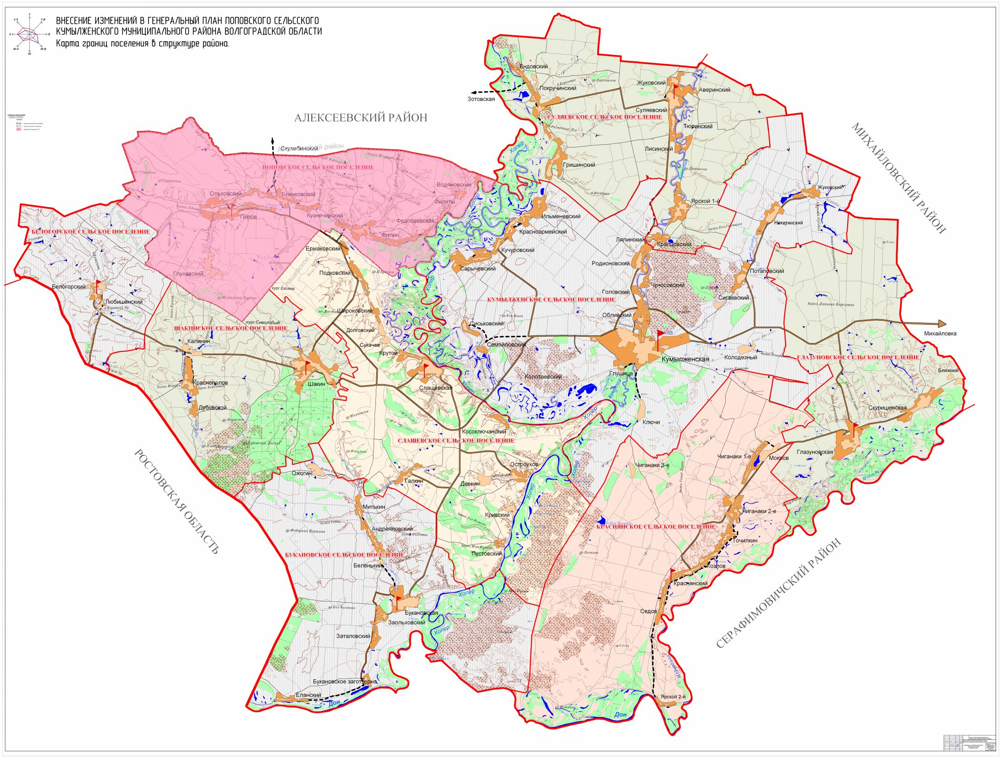

Карта границ существующих населенных пунктов,
входящих в состав поселения

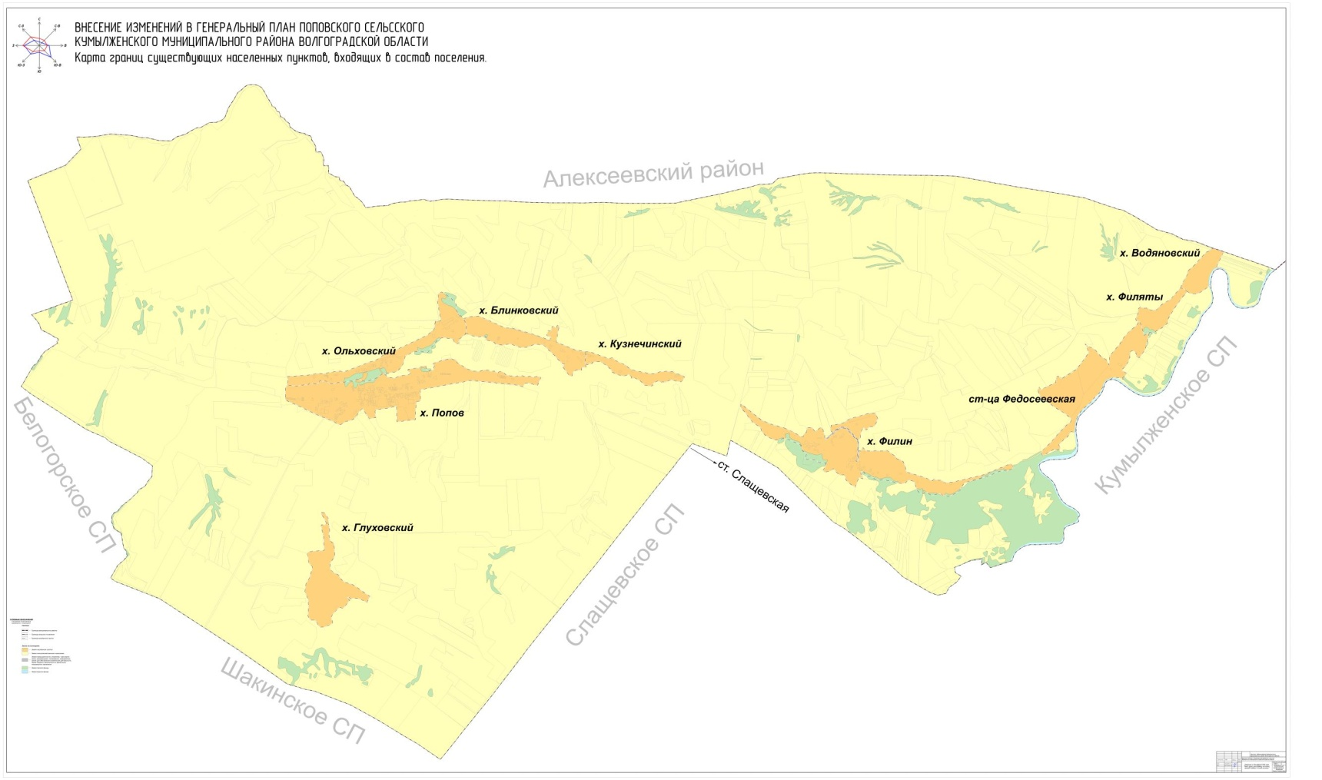

Карта современного использования территории
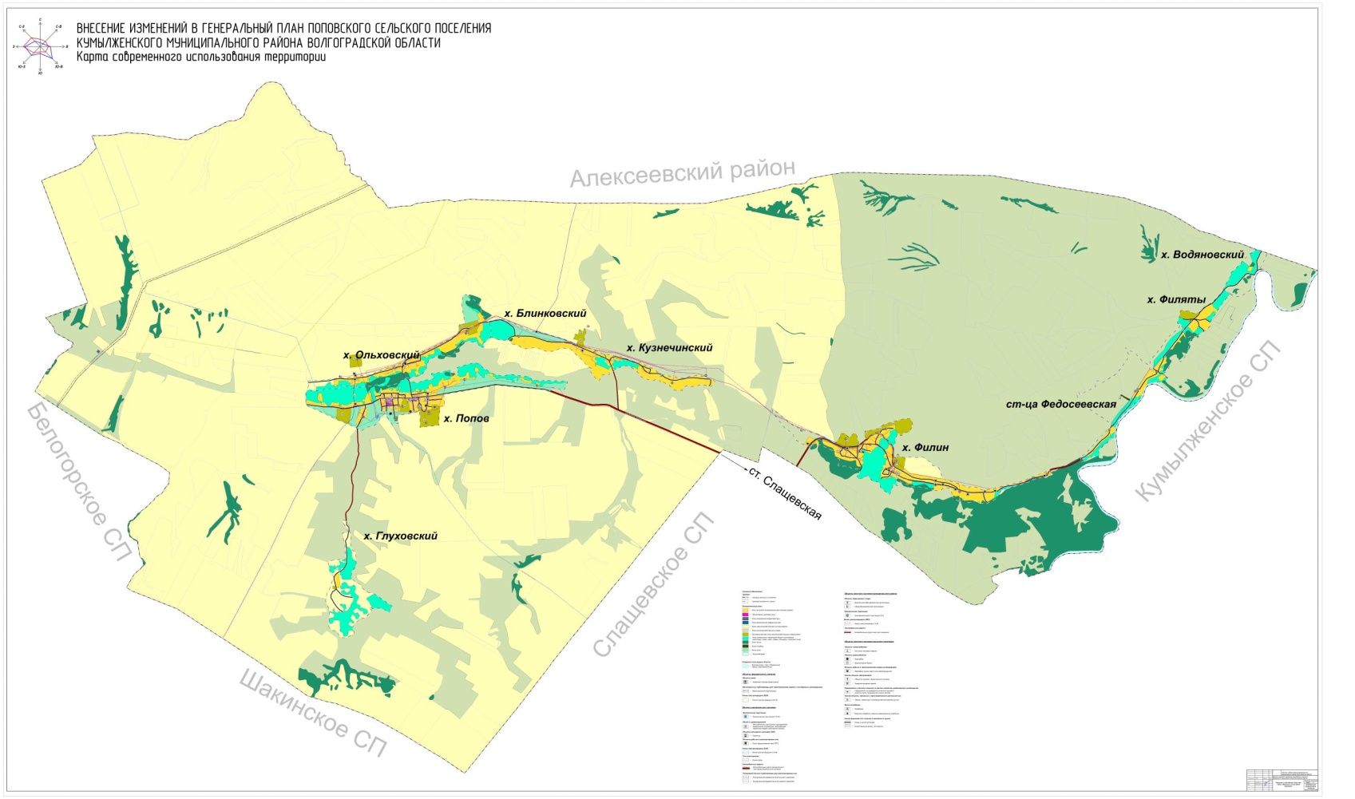

Карта зон с особыми условиями использования территории

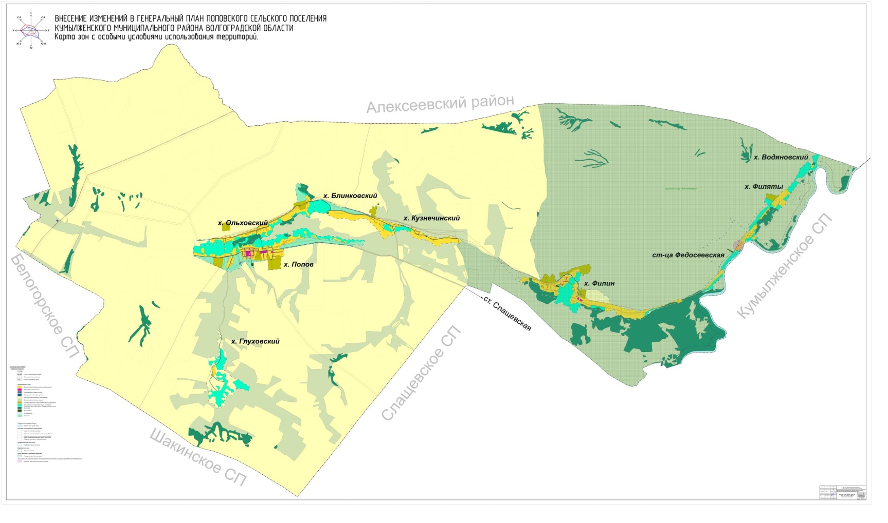

Карта территорий, подверженных риску возникновения чрезвычайных
ситуаций природного и техногенного характера

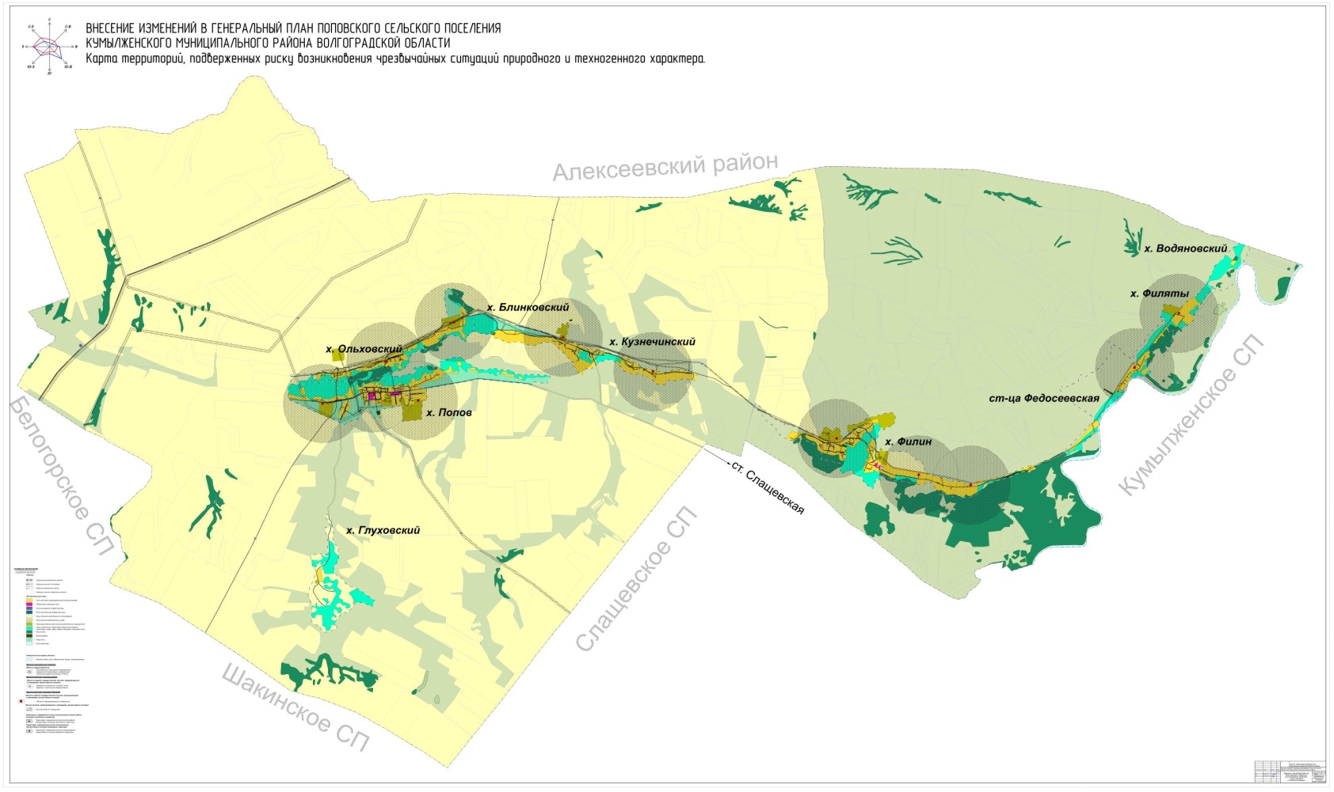

Карта границ лесничеств
